Содержание
стр.
Нормативные ссылки 8
Определения 9
Обозначения и сокращения 10
Введение 11
1 Исследовательская часть 15
1.1 Анализ существующих методов визуальной навигации беспилотных летательных аппаратов 15
1.2 Автоэнкодер как инструмент извлечения признаков и реконструкции изображений 18
1.3 Подбор и оценка карты местности для обработки изображений 21
1.4 Методы предварительной обработки данных 23
1.5 Архитектура автоэнкодера для навигационной задачи 25
1.6 Методы привязки относительных координат к абсолютным 28
1.7 Сравнительный анализ методов преобразования координат 32
1.8 Разработка трансивера для передачи данных 35
1.8.1 Согласование дифференциальных линий передачи 36
1.8.2 Оценка потребляемой мощности 38
2 Конструкторская часть 39
2.1 Разработка схемы электрической принципиальной 39
2.1.1 Передающий оптический модуль (TOSA) 41
2.1.2 Приёмный оптический модуль (ROSA) 43
2.1.3 Передающая часть: драйвер VCSEL и схема управления мощностью 46
2.1.4 Приёмная часть: трансимпедансный усилитель и фотодиод 48
2.1.5 Цифровая подсистема: микроконтроллер, EEPROM и I²C 50
2.1.6 Питание, защита и развязка цепей 52
2.2 Технологические особенности конструкции печатной платы 54
2.2.1 Многослойная структура платы 55
2.2.2 Согласование дифференциальных линий передачи 56
2.3 Разработка конструкции печатной платы 57
3 Экономическая часть 60
3.1 Планирование и организация НИОКР 60
3.2 Расчёт стоимости проведения НИОКР 63
3.3 Оценка эффективности проведения НИОКР 69
3.4 Выводы по экономической части 70
4 Охрана труда и экология 71
4.1 Анализ опасных и вредных факторов 71
4.2 Охрана труда 73
4.3 Экологическая оптимизация производства 78
4.4 Климатический контроль и вентиляция 79
4.5 Снижение акустической нагрузки 80
4.6 Выводы по разделу охраны труда и экологии 81
Заключение 82
Список использованных источников 85
Приложение А. Спецификация 87
Приложение Б. Листинг программного обеспчения 91
Приложение В. Графическая часть выпускной квалификационной работы 102

Нормативные ссылки
В настоящей расчетно-пояснительной записке использованы ссылки на следующие стандарты:
ГОСТ 12.0.003-2015 | – Система стандартов безопасности труда. Опасные и вредные производственные факторы. Классификация.
СанПиН 1.2.3685-21 | – Гигиенические нормативы и требования к обеспечению безопасности и (или) безвредности для человека факторов среды обитания.
ГОСТ 2.106-96 | – Единая система конструкторской документации (ЕСКД). Текстовые документы (с Изменением N 1).

Определения
В настоящей расчетно-пояснительной записке применяют следующие термины с соответствующими определениями:
Автоэнкодер — специализированная архитектура нейронной сети, предназначенная для сжатия входных данных в компактное латентное представление с последующим восстановлением исходной структуры данных.
Беспилотный летательный аппарат — летательный аппарат, выполняющий полёт без экипажа на борту и осуществляющий навигацию посредством автоматизированных систем управления.

Обозначения и сокращения
БПЛА | – беспилотные летательные аппараты,
ГНСС | – глобальные навигационные спутниковые системы,
РЭБ | – радиоэлектронное борьба,
ЭМС | – электромагнитная совместимость,
MSE | – Mean Squared Error,
SSIM | – Structural Similarity Index.

Введение
Одним из наиболее перспективных направлений развития визуальной навигации является применение нейросетевых методов обработки изображений, в частности автоэнкодерных архитектур. Автоэнкодер позволяет преобразовывать входное изображение в компактное латентное представление, сохраняющее наиболее информативные геометрические и текстурные признаки сцены. Полученное скрытое представление может использоваться для сопоставления текущего кадра с эталонной картой местности и последующего определения координат летательного аппарата. Применение такого подхода позволяет повысить устойчивость системы к изменениям освещённости, ракурса наблюдения и внешних помех, а также снизить зависимость от заранее выделенных ручных признаков.
Актуальность темы исследования обусловлена необходимостью разработки устойчивых и вычислительно эффективных методов автономной навигации БПЛА, способных функционировать в условиях изменяющейся внешней среды и ограниченных вычислительных ресурсов бортовой платформы. Современные беспилотные системы широко применяются в задачах мониторинга инфраструктуры, сельскохозяйственного контроля, поисково-спасательных операций, картографирования и инспекции труднодоступных объектов. При этом требования к точности и надёжности навигационного модуля постоянно возрастают, что делает задачу построения систем визуального позиционирования одной из наиболее значимых в современной области интеллектуальных беспилотных комплексов.
Цель работы – исследование методов визуальной навигации беспилотных летательных аппаратов на основе автоэнкодерной модели извлечения признаков из эталонной карты местности.
Задачи, решаемые в работе:
- анализ существующих методов визуальной навигации беспилотных летательных аппаратов;
- исследование принципов работы автоэнкодерных моделей и особенностей их применения для извлечения признаков изображений;
- анализ требований к картографической основе системы визуального позиционирования;
- исследование методов предварительной обработки изображений;
- рассмотрение архитектурных особенностей автоэнкодеров для навигационных задач;
- анализ методов пространственной привязки и преобразования координат;
- оценка факторов, влияющих на устойчивость и точность визуальной навигационной системы.
Объект исследования – процесс автономного определения положения беспилотного летательного аппарата по визуальным данным.
Предмет исследования – архитектура, алгоритмы визуальной навигации, методы построения и обучения автоэнкодерных моделей, способы предварительной обработки изображений, а также методы сопоставления визуальных данных с картографической основой.
Научная новизна работы заключается в комплексном рассмотрении системы визуальной навигации беспилотного летательного аппарата, основанной на совместном использовании автоэнкодерной модели извлечения признаков, эталонной карты местности и методов координатного сопоставления. В рамках исследования проанализированы особенности применения автоэнкодеров для формирования устойчивого латентного представления изображений, пригодного для задач локализации беспилотных летательных аппаратов в условиях ограниченной доступности спутниковой навигации. Дополнительная новизна заключается в систематизации подходов к предварительной обработке визуальных данных, выбору картографической основы и оценке факторов, влияющих на точность и устойчивость навигационного решения.
Практическая значимость работы определяется возможностью применения рассмотренных подходов при разработке автономных навигационных модулей беспилотных летательных аппаратов, функционирующих в условиях нестабильного или отсутствующего спутникового сигнала. Полученные результаты могут быть использованы при создании систем визуального позиционирования для задач мониторинга территорий, инспекции инфраструктурных объектов, поисково-спасательных операций, картографирования и автономного сопровождения маршрута. Рассмотренные методы обработки изображений, построения автоэнкодерной архитектуры и сопоставления с картографической основой могут служить методической и алгоритмической базой для дальнейшей разработки интеллектуальных навигационных комплексов беспилотных летательных аппаратов.
Методы исследования. Методологическую основу исследования составляют методы компьютерного зрения, теории нейронных сетей, математической обработки изображений, анализа картографических данных и координатных преобразований. В работе используются методы сравнительного анализа существующих решений, структурного и функционального анализа архитектур нейросетевых моделей, а также методы оценки качества визуального позиционирования.
Расчетно-пояснительная записка (РПЗ) состоит из следующих частей:
- исследовательская часть,
- экономическая часть,
- часть охраны труда и экологии.
В исследовательской части работы рассматриваются современные методы визуальной навигации беспилотных летательных аппаратов, анализируются архитектурные особенности автоэнкодеров, исследуются требования к эталонной карте местности и методам предварительной обработки изображений. Отдельное внимание уделяется вопросам устойчивости системы к изменениям внешней среды, ограниченности вычислительных ресурсов и обеспечению точности координатного позиционирования.
В экономическом разделе выполнен расчёт затрат на проведение научно-исследовательской и опытно-конструкторской работы, включающий расходы на оплату труда исполнителей, приобретение электронных компонентов и программного обеспечения. Также проведена оценка экономической эффективности и рентабельности выполняемой НИОКР.
В разделе, посвящённом вопросам охраны труда и экологии, проанализированы условия выполнения научно-исследовательской работы, рассмотрены мероприятия по снижению зрительной и акустической нагрузки на рабочем месте, а также предложены решения, направленные на повышение энергоэффективности и сокращение использования бумажной документации за счёт применения цифрового документооборота.

1 Исследовательская часть

1.1 Анализ существующих методов визуальной навигации беспилотных летательных аппаратов
Функционирование систем визуальной навигации беспилотных летательных аппаратов основывается на алгоритмической обработке оптического потока, регистрируемого бортовыми сенсорными устройствами. В отличие от ГНСС [1], данный подход обеспечивает автономность функционирования аппарата в условиях отсутствия внешнего информационного обмена. Работоспособность визуальных алгоритмов сохраняется в средах с ограниченной применимостью традиционных радиотехнических средств позиционирования, включая зоны РЭБ, плотную урбанизированную застройку, подмостовые пространства, закрытые помещения и территории со сложным микрорельефом.
Фундаментальный принцип рассматриваемого метода опирается на постулат о содержательной достаточности оптического изображения для реконструкции пространственно-временных параметров полета. Бортовая оптико-электронная аппаратура фиксирует фрагмент подстилающей поверхности, после чего вычислительный модуль осуществляет корреляцию наблюдаемого паттерна с эталонной картографической моделью и рассчитывает вектор относительного смещения аппарата.
Традиционный аппарат визуальной навигации классифицируется по методам выделения информативных признаков и геометрического моделирования сцены.
Алгоритмы детектирования характерных точек базируются на идентификации локальных сингулярностей изображения: угловых фрагментов, градиентных переходов и текстурных аномалий. Сопоставление дескрипторов выполняется как в межкадровом пространстве, так и относительно эталонного картографического массива. Несмотря на высокую прецизионность при наличии выраженной текстуры, указанные методы демонстрируют критическое снижение эффективности при наблюдении гомогенных поверхностей (водные объекты, снежный покров, песчаные массивы, асфальтированные покрытия) и в условиях дефицита освещенности.
Методы оценки оптического потока вычисляют кинематику яркостных структур в последовательных кадрах, обеспечивая расчет вектора скорости и направления перемещения. Ключевыми ограничениями данных алгоритмов являются высокая чувствительность к смазыванию изображения при значительных угловых скоростях беспилотных летательных аппаратов и к резким флуктуациям яркости сцены.
Визуальная одометрия и алгоритмы одновременной навигации и картирования осуществляют реконструкцию относительной траектории путем интегрирования межкадровых смещений, в ряде случаев формируя трехмерную модель окружения. Несмотря на эффективность в задачах краткосрочного трекинга, данные подходы подвержены фундаментальному недостатку — кумулятивному накоплению инструментальной и вычислительной погрешности. Интегрирование микроошибок на протяженных маршрутах приводит к дивергенции расчетной и фактической траекторий.
Обобщая ограничения классических методов, следует выделить их критическую зависимость от качества входного видеопотока. Атмосферная дымка, недостаточная освещенность, дефицит текстурных ориентиров и экстремальные углы тангажа или крена провоцируют деградацию точности сопоставления. Алгоритмы последовательного интегрирования требуют регулярной внешней коррекции во избежание неограниченного роста ошибки. Кроме того, эвристический подбор признаков снижает робастность системы к сезонной динамике растительного покрова, присутствию динамических объектов и метеорологическим возмущениям.
Спутниковые системы позиционирования (GPS, ГЛОНАСС, Galileo, BeiDou), являющиеся стандартом в авиации и робототехнике, также не обладают абсолютной универсальностью. Помимо уязвимости к преднамеренному радиоэлектронному воздействию и эффекту многолучевого распространения, сигнал ГНСС не гарантирует прецизионной точности, необходимой для детального мониторинга, автономной посадки в стесненных условиях или транзита по узким навигационным коридорам. В связи с этим визуальный навигационный контур рассматривается не как альтернатива, а как обязательный резервирующий элемент, повышающий отказоустойчивость комплекса.
Современная парадигма компьютерного зрения базируется на аппаратах глубокого машинного обучения, исключающих необходимость ручного конструирования дескрипторов в пользу автоматического синтеза латентных представлений. Для навигации БПЛА данный переход критически важен ввиду стохастической природы наблюдаемых сцен, подверженных вариациям ракурса, высоты, инсоляции, метеорологических факторов и альбедо поверхностей.
Сверточные нейронные сети и автоэнкодерные архитектуры обеспечивают извлечение иерархических инвариантных признаков. Автоэнкодеры, функционирующие в парадигме обучения без учителя, компрессируют входной тензор в компактное латентное пространство, ретенцирующее семантическую и топологическую информацию о местности. Сформированные векторные представления демонстрируют высокую робастность к аддитивному шуму, флуктуациям контраста и аффинным деформациям малой амплитуды, что позиционирует их как оптимальный инструмент для функционирования в неопределенных средах.
Анализ существующих решений показывает, что наиболее перспективными являются гибридные системы, объединяющие преимущества классического компьютерного зрения и современных нейросетевых методов. В таких системах визуальные данные преобразуются в компактное признаковое представление, пригодное для сопоставления с эталонной картой, а вспомогательные сенсоры (инерциальные измерительные блоки, барометрические высотомеры) используются для кратковременной коррекции и сглаживания траектории.
Подобный подход объединяет устойчивость к вариациям внешних условий, возможность обучения без масштабной разметки данных и пригодность к реализации на бортовых вычислительных платформах с ограниченными ресурсами, что определяет его перспективность для построения полностью автономных навигационных комплексов беспилотных летательных аппаратов.

1.2 Автоэнкодер как инструмент извлечения признаков и реконструкции изображений
Автоэнкодер представляет собой специализированную архитектуру глубокой нейронной сети, предназначенную для обучения эффективному сжатию входных данных в компактное латентное представление с последующим восстановлением исходной структуры [2]. В отличие от классификаторов и регрессоров, автоэнкодер обучается в режиме без учителя: целевым сигналом для минимизации функции потерь выступают сами входные данные, что исключает необходимость дорогостоящей разметки обучающей выборки.
Архитектурно автоэнкодер состоит из трёх функциональных блоков: кодировщика (encoder), скрытого пространства (bottleneck) и декодировщика (decoder), схематически представленных на рисунке 1.1. Кодировщик последовательно снижает размерность входного тензора, выделяя иерархию признаков — от локальных градиентов и текстур до глобальных контуров и топографических паттернов. Декодировщик выполняет обратное преобразование, реконструируя изображение из латентного вектора. Скрытое пространство, или «бутылочное горлышко», концентрирует наиболее информативные параметры сцены, принудительно отбрасывая случайные помехи, изменения освещённости и избыточные детали.
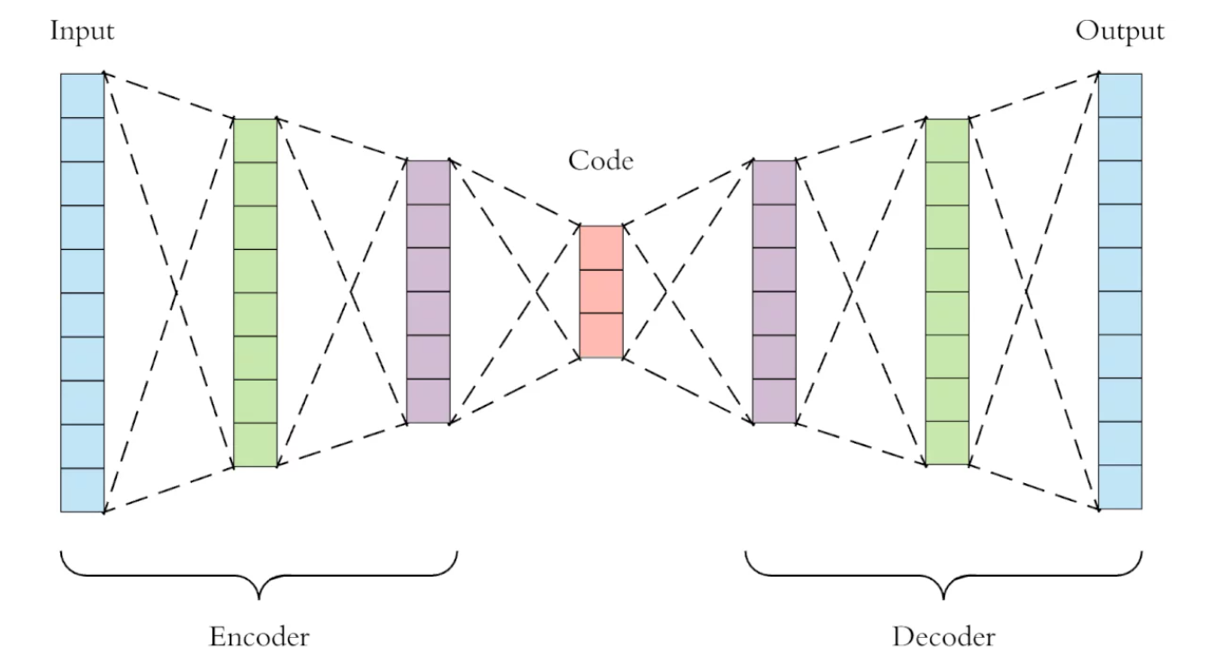
Рисунок 1.1 – Структура автоэнкодера

Математически автоэнкодер описывается как композиция двух отображений:

$$f_{\left\{θ\right\}\left(x\right)}= g_{\left\{ϕ\right\}\left(h_{\left\{θ\right\}\left(x\right)}\right),}$$

где $x$ - входное изображение;
$h_{θ\left(x\right)}$ - функция кодирования с параметрами $θ$;
$g_{ϕ}$ - функция декодирования с параметрами $ϕ$.
Для задач обработки изображений наиболее эффективны свёрточные автоэнкодеры, в которых кодировщик и декодировщик построены на основе свёрточных и транспонированных свёрточных слоёв соответственно. В отличие от полносвязных архитектур, свёрточные слои учитывают локальную пространственную структуру пикселей, обеспечивают инвариантность к незначительным сдвигам и существенно сокращают количество обучаемых параметров за счёт механизма совместного использования весов [3]. Сравнительная иллюстрация линейных и свёрточных слоёв, наглядно демонстрирующая различия в организации связей, приведена на рисунке 1.2.

Рисунок 1.2 – Сравнение линейных и свёрточных слоёв

Для повышения устойчивости модели к артефактам сенсоров, изменению освещения и частичным перекрытиям объектов применяются методы регуляризации: dropout, L2-регуляризация, пакетная нормализация, а также концепция денойзинг-автоэнкодеров, в которых на вход подаётся искусственно зашумлённая версия изображения, а целевым выходом является чистое изображение. Такой подход повышает робастность модели к атмосферной дымке, вибрациям платформы и артефактам сжатия видеопотока.
В рамках исследования для определения позиции БПЛА на карте применяется архитектура автоэнкодера, детально представленная на рисунке 1.3. Кодировщик содержит четыре свёрточных слоя с ядром 3×3 и функцией активации tanh, за которыми следуют три полносвязных слоя, формирующих компактный латентный вектор размерностью, кратной базовому embedding-пространству. Декодировщик симметрично восстанавливает изображение через три полносвязных и четыре транспонированных свёрточных слоя.
Выбор именно такой конфигурации — 4 свёрточных и 3 линейных слоя — обоснован результатами сравнительного анализа, представленными в экспериментальной части работы. Данная архитектура обеспечивает минимальное среднее значение MSE (124), высокое структурное сходство (SSIM 0,94), приемлемую скорость инференса (21 FPS) и устойчивость к шумам, что соответствует требованиям бортовых систем навигации реального времени.
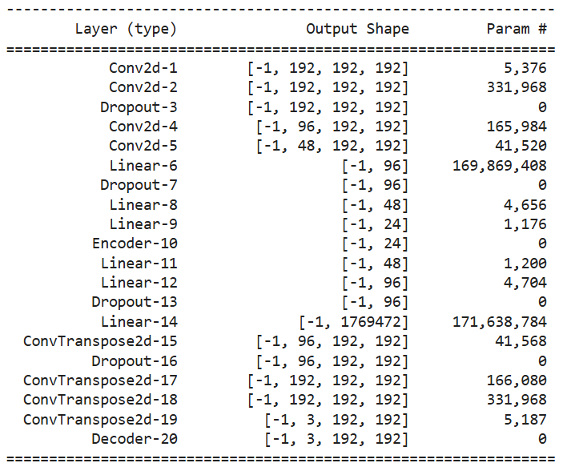
Рисунок 1.3 – Архитектура автоэнкодера

Таким образом, автоэнкодер обеспечивает математически обоснованный переход от высокоразмерного и зашумлённого пространства пикселей к компактному метрическому описанию сцены. Качество этого нелинейного преобразования напрямую определяет точность последующего сопоставления с картой и, как следствие, надёжность вычисления абсолютных координат БПЛА в условиях отсутствия спутниковых сигналов. В контексте автономной навигации автоэнкодер рассматривается не как самостоятельный инструмент генерации, а как ключевой функциональный элемент для извлечения устойчивых семантических и геометрических признаков подстилающей поверхности.

1.3 Подбор и оценка карты местности для обработки изображений
Эталонная карта местности выступает фундаментальным опорным элементом в архитектуре системы визуальной навигации. Именно посредством сопоставления текущего кадра, полученного с бортовой оптико-электронной системы БПЛА, с фрагментами карты осуществляется переход от относительных визуальных наблюдений к абсолютным географическим координатам [4].
В исследовательской практике и на этапе формирования обучающих выборок высокую эффективность демонстрируют синтетические карты, смоделированные в средах трехмерного проектирования, таких как Unreal Engine. Искусственная среда обеспечивает абсолютный контроль над параметрами сцены: освещением, временем суток, погодными условиями и углом обзора, а также предоставляет математически точную базовую истину для координат. На рисунке 1.4 представлен пример синтетической карты местности, сгенерированной для обучения и валидации нейросетевых моделей.

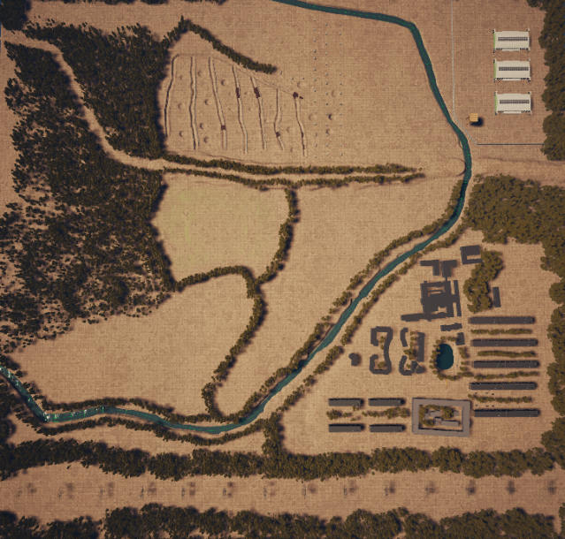
Рисунок 1.4 – Синтетическая карта местности для обучения модели

Использование синтетических данных не исключает необходимости финальной адаптации на реальных ортофотопланах, однако позволяет многократно увеличить объем и разнообразие обучающей выборки, исключив затраты на ручную разметку и аэрофотосъемку.
Таким образом, подбор картографической основы является не вспомогательной, а самостоятельной научно-технической задачей. Корректно подготовленная карта обеспечивает однозначность визуального сопоставления, минимизирует вычислительные затраты на поиск в базе данных и гарантирует математическую корректность последующего преобразования координат

1.4 Методы предварительной обработки данных
Предварительная обработка данных является обязательным и критически важным этапом построения любой системы машинного зрения и автономной навигации. Бортовые изображения и телеметрические данные, получаемые в реальном времени, неизбежно содержат шумы сенсоров, флуктуации яркости, локальные засветки, атмосферные искажения и артефакты сжатия [5]. Подача «сырых» данных непосредственно на вход нейронной сети приводит к тому, что модель вынуждена одновременно обучаться выделению полезных навигационных признаков и компенсации случайных возмущений, что существенно снижает устойчивость и точность системы
Для оптического канала конвейер предварительной обработки включает следующие обязательные процедуры:
- унификация размерности,
- стандартизация пикселей,
- фотометрическая коррекция,
- подавление шумов.
В условиях ограниченного разрешения бортовых камер целесообразно применять сверточные нейронные сети для предварительного повышения детализации кадров перед подачей в навигационный автоэнкодер [6].
Отдельное и важнейшее место в конвейере обработки занимает аугментация данных, которая в контексте обучения автоэнкодера выполняет роль алгоритмической регуляризации. Искусственное добавление гауссовского шума, имитация перспективных искажений, случайные повороты и изменения контраста позволяют сформировать инвариантное латентное пространство. В частности, обучение в режиме денойзинг-автоэнкодера (denoising autoencoder) предполагает преднамеренное зашумление входного тензора с последующим требованием к сети восстановить чистую структуру сцены.
Наглядная демонстрация эффективности такого подхода представлена на рисунке 1.5, где сопоставляются исходные, искусственно зашумленные и успешно реконструированные изображения.

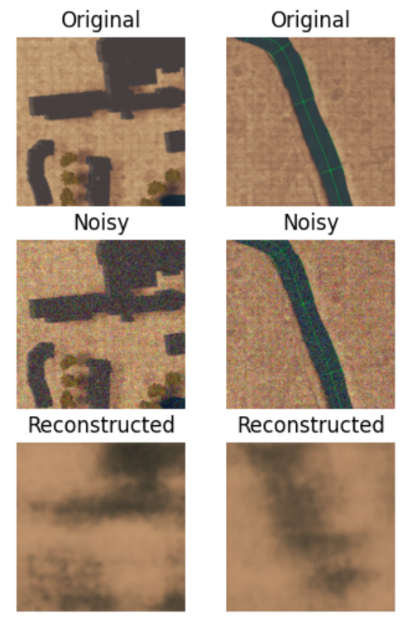
Рисунок 1.5 – Результат работы автоэнкодера

Как видно из приведенных примеров, правильно настроенный конвейер предварительной обработки и шумовой регуляризации позволяет модели игнорировать случайные помехи и фокусироваться на топологии местности, восстанавливая структурные связи даже при значительных искажениях входа.
Таким образом, методы предварительной обработки данных трансформируют неструктурированный и зашумленный поток телеметрии и видеоданных в стандартизированный, информативный массив, пригодный для устойчивого обучения автоэнкодера и последующего точного координатного позиционирования в глобальной системе отсчета.

1.5 Архитектура автоэнкодера для навигационной задачи
Проектирование архитектуры автоэнкодера для задач автономной визуальной навигации требует соблюдения строгого баланса между выразительной способностью модели и вычислительными ограничениями бортовых платформ. Избыточная сложность сети приводит к неприемлемым задержкам инференса, тогда как чрезмерное упрощение лишает модель способности выделять инвариантные топологические признаки местности [7]. В связи с этим базовая структура строится по симметричному принципу и включает три функциональных блока: кодировщик (encoder), латентное пространство (bottleneck) и декодировщик (decoder), общая схема которых представлена на рисунке 1.1.
Кодировщик базируется на последовательности сверточных слоев, которые обеспечивают иерархическое извлечение пространственных признаков. Для навигационных задач, где критически важна чувствительность к локальным геометрическим примитивам (границам зданий, дорожной разметке, контурам ландшафта), оптимальным выбором является использование ядер свертки размером 3×3. Данный формат позволяет эффективно фиксировать текстурные переходы без избыточного роста количества обучаемых параметров. По мере углубления сети пространственное разрешение тензоров последовательно снижается, а количество каналов признаков возрастает, что формирует абстрактное семантическое описание сцены.
Интеграция пространственных карт признаков в компактный вектор-дескриптор осуществляется посредством полносвязных (линейных) слоев, формирующих латентное пространство. Именно этот вектор выступает математической основой для последующего сопоставления с эталонной картой. Размерность латентного пространства является ключевым гиперпараметром: его сужение повышает степень компрессии, но провоцирует потерю навигационно значимых ориентиров, а расширение снижает устойчивость к фотометрическим шумам и ведет к тривиальному копированию входа.
Определение оптимальной глубины сети проводилось на основе сравнительного анализа конфигураций с различным числом сверточных (от 3 до 5) и полносвязных (от 1 до 3) слоев. Эмпирически установлено, что архитектуры с тремя сверточными слоями не обеспечивают достаточной рецептивной области для захвата глобального контекста сцены, что выражается в высокой дисперсии ошибки реконструкции [8]. Конфигурации с пятью слоями демонстрируют склонность к переобучению на ограниченных выборках и требуют неоправданно больших вычислительных затрат. Наилучший компромисс между точностью (MSE), структурным сходством (SSIM) и быстродействием (FPS) достигается при использовании четырех сверточных и трех полносвязных слоев. Сравнительная динамика обучения для различных конфигураций иллюстрирована на рисунке 1.6.

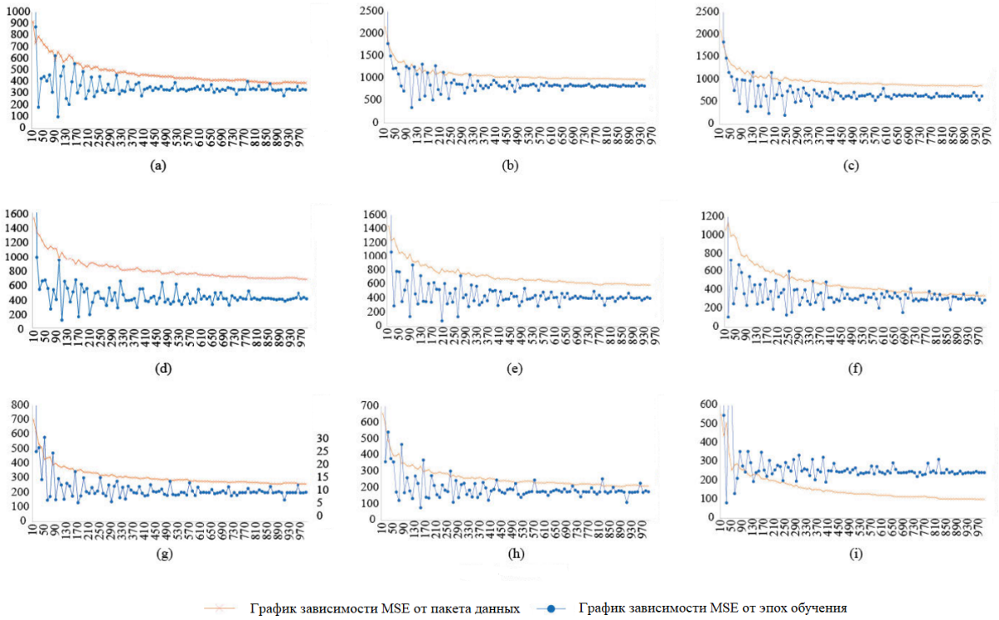
Рисунок 1.6 – График сравнения работы архитектуры при разном количестве слоёв

Для выбранной оптимальной конфигурации (4 сверточных и 3 линейных слоя) характерна быстрая и монотонная сходимость функции потерь, а также минимальный разброс значений ошибки на валидационной выборке. Кривые обучения и стабилизации метрик для данной архитектуры детализированы на рисунке 1.7. Использование функций активации типа tanh в сочетании с механизмами регуляризации (Dropout с вероятностью 0.25) и комбинированной функции потерь (MSE + SSIM) позволяет сети игнорировать высокочастотные шумы сенсоров, концентрируясь на восстановлении структурной геометрии кадра.

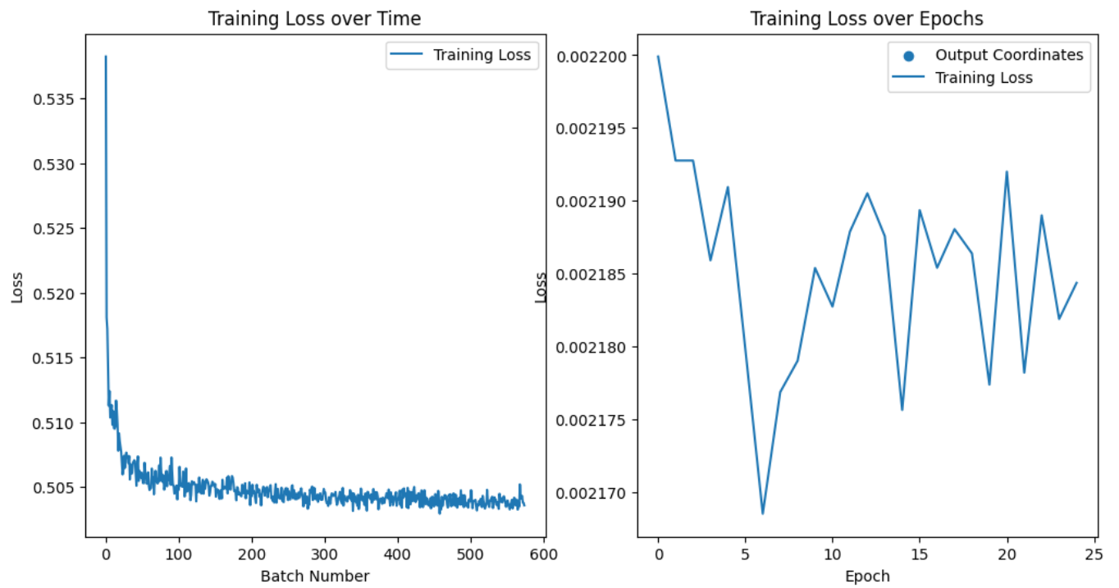
Рисунок 1.7 – Выходные зависимости для 4 сверточных слоёв и 3 линейных

Таким образом, предложенная архитектура представляет собой специализированный инструмент редукции размерности, адаптированный к специфике аэрофотоснимков. Сбалансированное сочетание сверточных и полносвязных блоков обеспечивает формирование плотного и информативного латентного пространства, пригодного для высокоточного метрического сопоставления с картографической основой в условиях жестких ограничений бортовых вычислительных комплексов.

1.6 Методы привязки относительных координат к абсолютным
Привязка относительных координат к абсолютным представляет собой критически важный этап автономной навигации, обеспечивающий переход от локального отслеживания перемещения (например, посредством визуальной одометрии или анализа латентных векторов автоэнкодера) к глобальному позиционированию на карте. Без данного этапа система способна лишь оценивать смещение относительно предыдущего кадра, но не может однозначно определить географическое положение аппарата. Математический аппарат привязки базируется на использовании системы однородных координат, позволяющей единообразно описывать перенос, масштабирование, поворот и перспективные искажения в матричной форме [8].
В зависимости от характера снимаемой местности, параметров оптической системы и требуемой точности, в навигационных комплексах применяются четыре основных класса координатных преобразований:
- аффинное преобразование,
- проективное преобразование,
- полиномиальное преобразование,
- нейросетевое преобразование.
Аффинное преобразование является базовым и наиболее вычислительно эффективным методом. Оно сохраняет параллельность прямых и описывает комбинацию переноса, поворота, масштабирования и сдвига. В матричном виде преобразование записывается как:

$$q = A ⋅p +t,$$

где $p$ и $q$ - векторы исходных и целевых координат;
$A$ - матрица линейного преобразования;
$t$ - вектор переноса.
Для калибровки аффинной модели требуется минимум три неколлинеарные контрольные точки. Данный метод оптимален для плоских участков местности при съемке, близкой к ортогональной, и широко применяется на бортовых платформах с ограниченными вычислительными ресурсами, функциональная схема которого представлена на рисунке 1.8.

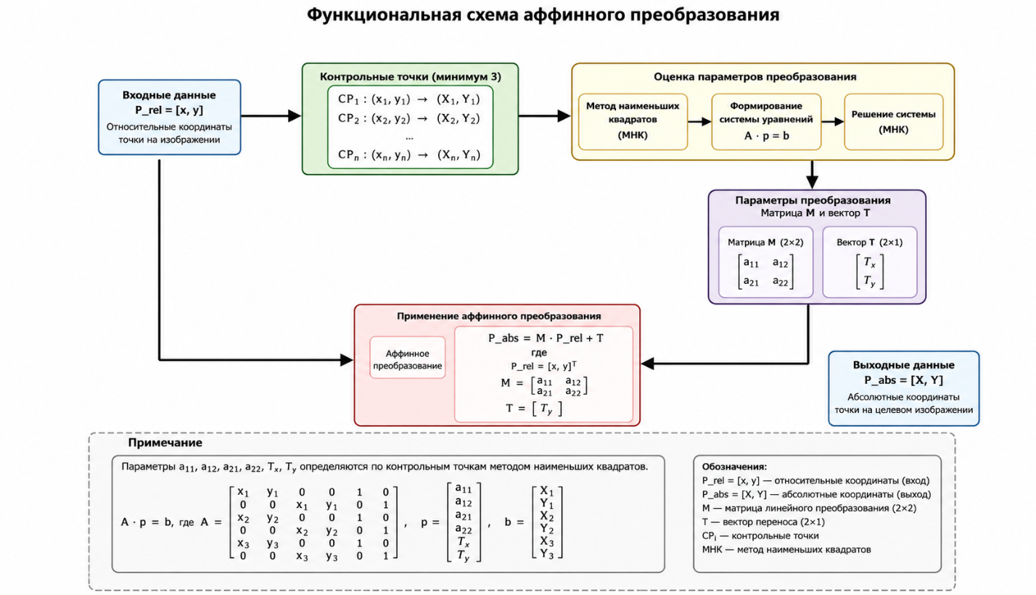
Рисунок 1.8 – Функциональная схема аффинного преобразования

Проективное преобразование, функциональная схема которого изображена на рисунке 1.9 или гомография, учитывает перспективные искажения, неизбежно возникающие при наклонной съемке или полете над рельефной местностью.
Оно описывается матрицей 3×3 в однородных координатах и позволяет корректно проецировать плоскости сцены на плоскость карты. Для вычисления матрицы гомографии необходимо минимум четыре контрольные точки.
Гомография обеспечивает существенно более высокую точность по сравнению с аффинным методом в условиях выраженной перспективы, однако требует более тщательной калибровки и демонстрирует высокую чувствительность к ошибкам в определении опорных точек.
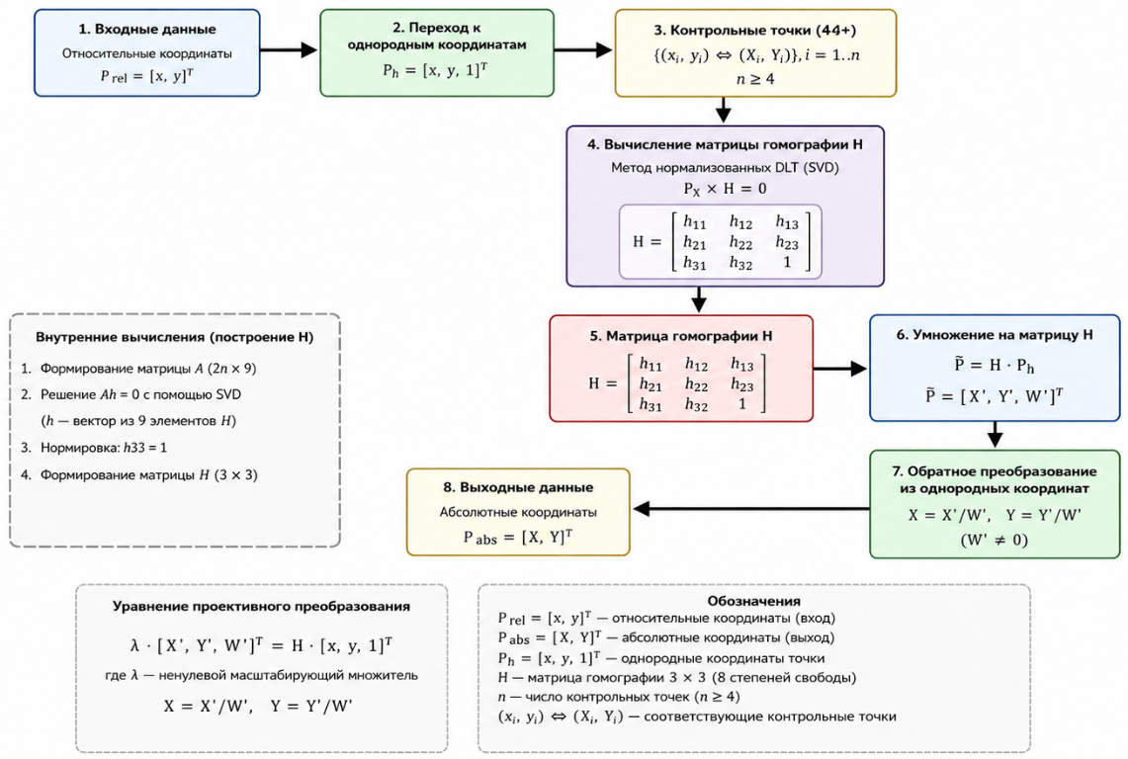
Рисунок 1.9 – Функциональная схема проективного преобразования

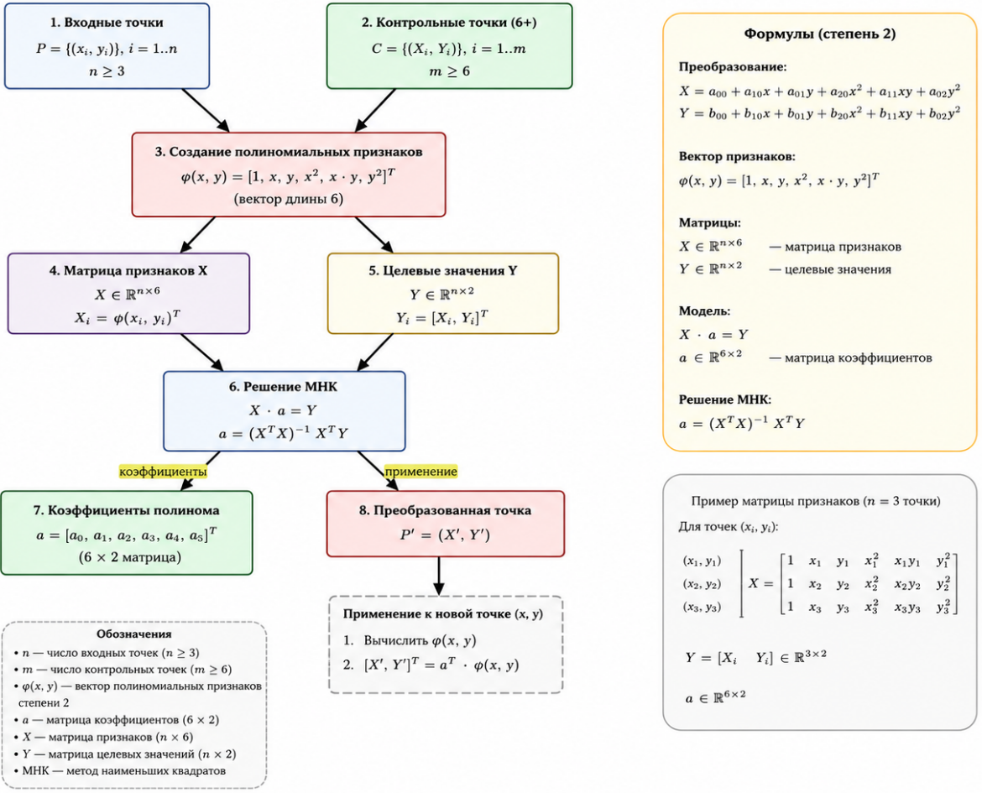
Рисунок 1.10 – Функциональная схема полиномиального преобразования
При наличии сложных нелинейных искажений, обусловленных широкоугольной оптикой (дисторсией), кривизной земной поверхности или выраженным микрорельефом, применяются полиномиальные преобразования, функциональная схема которого изображена на рисунке 1.10. Они аппроксимируют зависимость между координатными системами с помощью полиномов заданной степени.
Для калибровки полинома второй степени требуется не менее шести равномерно распределенных контрольных точек. Метод обладает высокой гибкостью и точностью, однако склонен к переобучению и возникновению артефактов при недостаточном количестве опорных данных.
Наиболее современным и адаптивным подходом является использование нейросетевой модели, функциональная схема которого изображена на рисунке 1.11, например, многослойного перцептрона, для аппроксимации нелинейного отображения между локальными координатами и абсолютной географической сеткой. Нейросеть обучается на обширных наборах данных, самостоятельно выявляя сложные скрытые зависимости, включая влияние атмосферных условий, высоты полета и специфики калибровки сенсоров. Данный метод обеспечивает наивысшую точность в сложных и нестационарных условиях, но требует значительных вычислительных ресурсов на этапе обучения и формирования репрезентативной обучающей выборки.
Процесс привязки координат неразрывно связан с качеством и пространственным распределением контрольных точек, которые должны быть однозначно идентифицированы как на бортовом изображении, так и на эталонной карте.
На практике параметры любого из описанных преобразований определяются методом наименьших квадратов, что позволяет минимизировать суммарную ошибку и повысить устойчивость системы к шумам измерений и локальным выбросам [9].
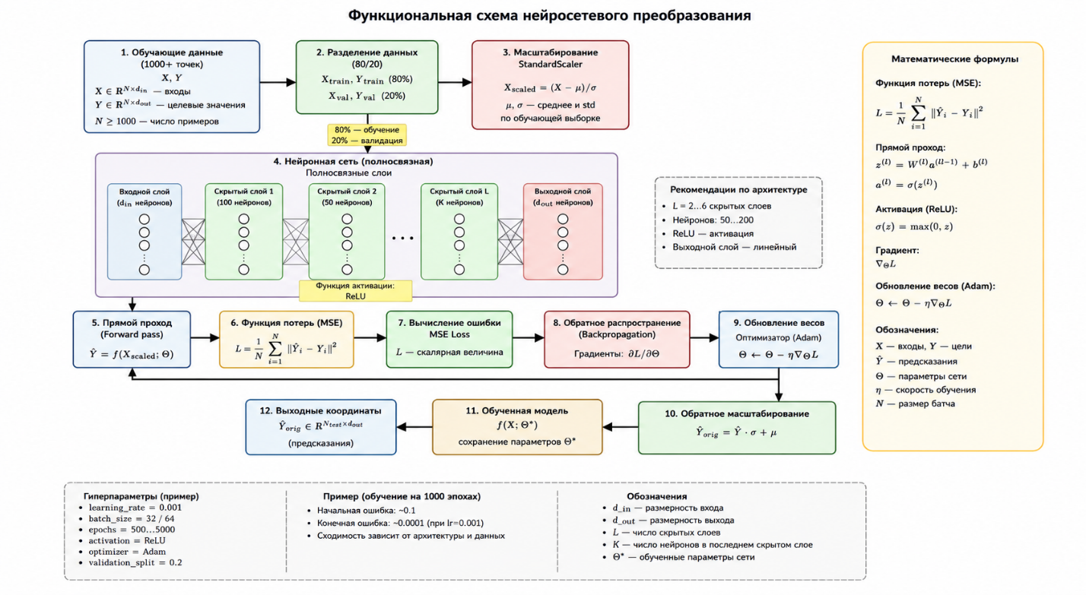
Рисунок 1.11 – Функциональная схема нейросетевого преобразования

Таким образом, методы привязки выступают связующим звеном между машинным зрением и навигационным управлением. Именно корректность математического отображения локальных визуальных наблюдений в глобальную систему отсчета делает возможным автономное построение маршрута, коррекцию траектории и выполнение целевых задач беспилотным летательным аппаратом в условиях отсутствия спутниковой навигации.

1.7 Сравнительный анализ методов преобразования координат
Выбор оптимального математического аппарата для перехода от локальной системы координат, сформированной визуальной одометрией или латентным пространством автоэнкодера, к абсолютной географической системе является многокритериальной задачей.
Оценка методов не может ограничиваться исключительно анализом среднеквадратичной ошибки; она должна комплексно учитывать вычислительную сложность, устойчивость к шумам, требования к объему калибровочных данных и способность компенсировать специфические геометрические искажения [10].
Для объективного сопоставления аффинного, проективного, полиномиального и нейросетевого методов в рамках исследования была сформирована система метрик:
- точность аппроксимации,
- вычислительная эффективность,
- требования к данным,
- ресурсоемкость.
Логика классификации и сопоставления методов, отражающая их математическую природу и области применимости, систематизирована на сравнительной схеме, рисунок 1.12.

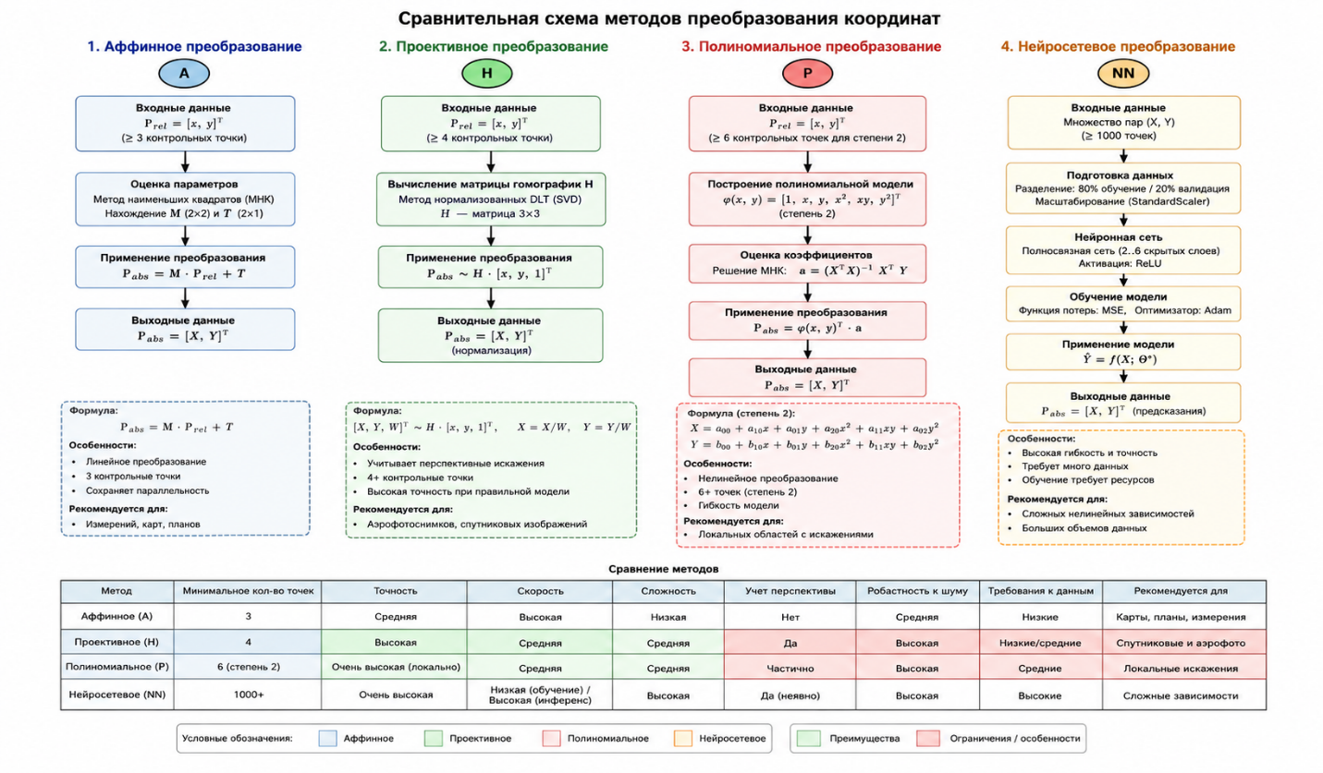
Рисунок 1.12 – Сравнительная схема методов преобразования координат

Верификация методов проводилась на синтетических и реальных наборах данных, включающих до 50000 пар точек с контролируемым уровнем гауссовского шума. Сводные количественные показатели, полученные в ходе тестирования, представлены на рисунке 1.13.

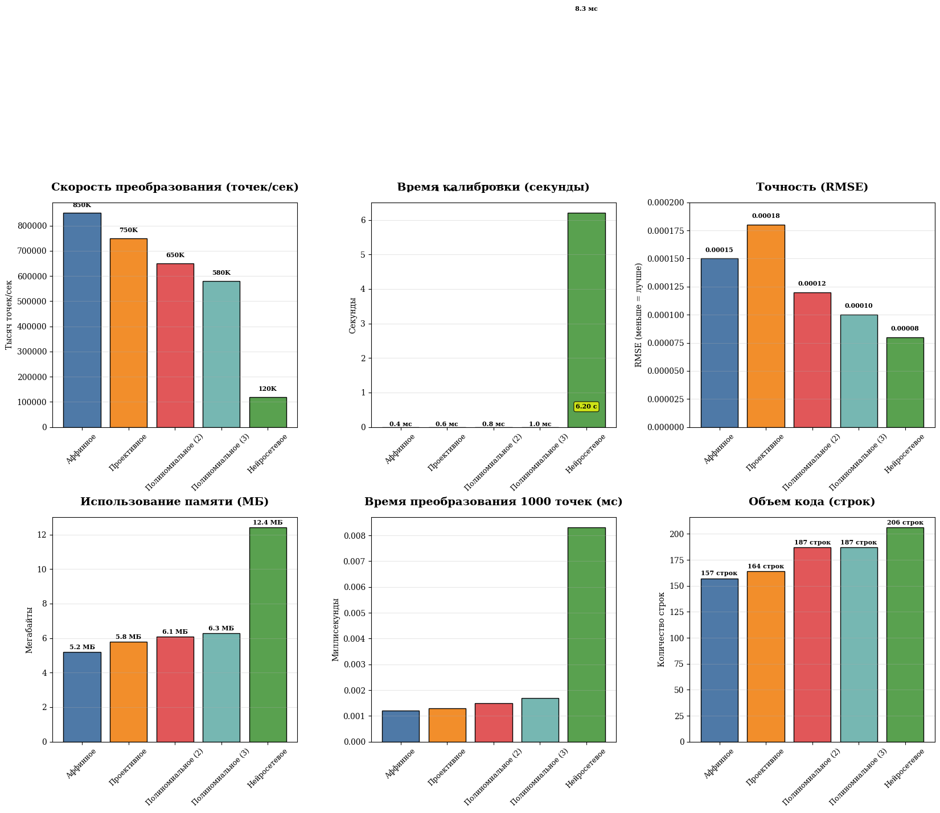
Рисунок 1.13 – Результатов тестирования методов преобразования координат

Сравнительный анализ и демонстрирует, что успешная автономная навигация требует динамической адаптации координатных преобразований. Для ресурсоограниченных платформ и высотного ортогонального наблюдения оптимальным остается аффинный метод; при маневрировании и наклонной съемке стандартом де-факто выступает проективная гомография [11]. Именно согласование геометрии сцены, характеристик оптической системы и вычислительного бюджета позволяет трансформировать относительные визуальные наблюдения в надежные абсолютные координаты, пригодные для контура управления БПЛА.

2 Экономическая часть

2.1 Планирование и организация НИОКР
Планирование НИОКР осуществляется в целях рационального распределения ресурсов и обеспечения согласованного выполнения исследовательских и опытно-конструкторских работ. Для задач, связанных с созданием алгоритмов автономной навигации, характерны как теоретические исследования, так и программная реализация, вычислительные эксперименты, отладка моделей и подготовка отчётной документации.
Именно поэтому проект целесообразно рассматривать как совокупность последовательных этапов, каждый из которых имеет собственную трудоёмкость и срок выполнения.
В качестве плановой единицы времени в расчётах применяется неделя. Общая продолжительность НИОКР принята равной 30 неделям, что соответствует реальному циклу проведения исследовательской работы подобного объёма и позволяет увязать теоретическую, экспериментальную и заключительную части проекта что показано в таблице 2.1. Структура работ включает блок НИР, ориентированный на анализ и построение модели, и блок ОКР, связанный с реализацией, интеграцией и испытаниями программно-алгоритмического решения. Подобный подход обеспечивает логическую завершённость исследования и позволяет получить не только теоретическое обоснование, но и практический результат.

Таблица 2.1 – Этапы НИОКР
№ | Этап | Описание этапа | Исполнитель
1.1 | Постановка задачи | Подготовка ТЗ, выбор направления | Руководитель
1.2 | Анализ аналогов | Технический анализ, обоснование решения | Инженер

Продолжение таблицы 2.1
№ | Этап | Описание этапа | Исполнитель
1.3 | Теоретическое моделирование | Анализ модели, определение требований к признакам | Инженер
1.4 | Подготовка экспериментальной базы | Разработка и анализ структуры данных | Инженер
1.5 | Обобщение результатов | Формирование выводов и отчётной базы | Инженер
2.1 | Техническое предложение | Формирование функциональной схемы решения | Инженер
2.2 | Эскизное проектирование | Разработка архитектуры автоэнкодера | Инженер
2.3 | Технический проект | Подготовка спецификации и параметров | Инженер
2.4 | Рабочий проект | Разработка программного комплекса | Разработчик
2.5 | Изготовление опытного образца | Сборка и интеграция опытного макета | Техник
2.6 | Испытания | Проведение испытаний и анализ результатов | Техник

Как следует из таблицы 2.1, наибольший объём работ приходится на этапы, связанные с разработкой архитектуры решения, подготовкой программной реализации, интеграцией и испытаниями.
Это объясняется тем, что именно на этих стадиях выполняются наиболее трудоёмкие операции: настройка нейросетевой модели, проверка устойчивости к шумам, проведение вычислительных экспериментов и оценка точности позиционирования.
Также для более детальных вычислений были подсчитаны трудозатраты на НИОКР, которые приведены в таблице 2.2.
Таблица 2.2 – Трудоёмкость НИОКР
№ этапа | Продолжительность, недель | Количество исполнителей | Трудоёмкость, чел.-дн.
1.1 | 2 | 1 | 3,45
1.2 | 2 | 1 | 6,90
1.3 | 3 | 1 | 10,34
1.4 | 3 | 1 | 13,79
1.5 | 1 | 1 | 3,45
2.1 | 2 | 1 | 6,90
2.2 | 4 | 1 | 10,34
2.3 | 4 | 1 | 13,79
2.4 | 3 | 1 | 20,69
2.5 | 4 | 1 | 13,79
2.6 | 2 | 1 | 13,79

Итоговая трудоёмкость НИОКР составляет 117.23 чел.-дн., а календарная продолжительность выполнения проекта равна 30 неделям. Для данной темы такой объём работ является обоснованным, поскольку включает не только разработку программного обеспечения, но и теоретические расчёты, моделирование, испытания и оформление результатов.
Ленточный график выполнения НИОКР приведён на рисунке 2.1. Он наглядно показывает последовательность и взаимосвязь этапов, а также позволяет выявить наиболее продолжительные стадии работ.
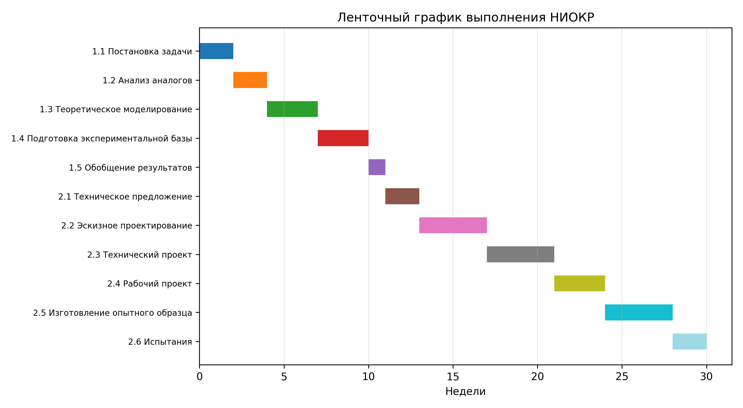
Рисунок 2.1 – Ленточный график выполнения НИОКР

2.2 Расчёт стоимости проведения НИОКР
Расчёт затрат на выполнение НИОКР выполнен по укрупнённой смете и включает несколько основных групп расходов: фонд оплаты труда, обязательные страховые отчисления, затраты на оборудование и материалы, расходы на программное обеспечение, прочие прямые расходы и накладные расходы, как показано в таблице 2.3. Такой подход позволяет получить реалистичную оценку полной стоимости разработки. Поскольку проект ориентирован на исследовательскую разработку программно-алгоритмического характера, наибольший вклад в себестоимость вносит не материалоёмкость, а труд исполнителей и использование вычислительных ресурсов. Это типично для НИОКР, в которых значительная часть результата создаётся интеллектуальным трудом.

Таблица 2.3 – Расчёт затрат на оплату труда
Категория | Ставка, тыс. руб./мес. | Средняя занятость, мес. | Количество, чел. | Сумма, тыс. руб.
Руководитель | 120 | 6 | 1 | 720
Инженер-исследователь | 95 | 6 | 1 | 570
Инженер-разработчик | 85 | 5 | 1 | 425
Техник | 55 | 3 | 1 | 165
Итого |  |  |  | 1880

Фонд оплаты труда определён исходя из месячных ставок специалистов, реально задействованных в проекте, и продолжительности их участия в работах. Руководитель обеспечивает постановку задачи, контроль и методическое сопровождение; инженер-исследователь отвечает за теоретическую часть; инженер-разработчик осуществляет программную реализацию; техник участвует в сборке и испытаниях макета. Общая сумма ФОТ составляет 1880 тыс. руб.
Дополнительно на фонд оплаты труда начисляются обязательные страховые взносы. При принятой ставке 30 % их величина составляет 564 тыс. руб. Такое начисление является обязательной частью затрат на труд и должно быть включено в сводную смету проекта.
Материальные затраты включают только те ресурсы, которые необходимы непосредственно для проведения исследований и создания опытного образца, что продемонстрировано в таблице 2.4. В их состав входят графический ускоритель, одноплатный компьютер, камеры машинного зрения, накопители, аккумуляторный модуль и печатные платы.

Таблица 2.4 – Расходы на материалы и компоненты
Компонент | Кол-во | Цена, тыс. руб. | Сумма, тыс. руб.
GPU RTX 4070 | 1 | 90 | 90
Продолжение таблицы 2.4
Компонент | Кол-во | Цена, тыс. руб. | Сумма, тыс. руб.
Одноплатный компьютер Jetson | 1 | 65 | 65
Камера машинного зрения | 2 | 18 | 36
SSD-накопитель | 1 | 14 | 14
Аккумуляторный модуль | 2 | 9 | 18
Печатные платы | 3 | 8 | 24
Итого |  |  | 247

Материальные затраты включают только те ресурсы, которые необходимы непосредственно для проведения исследований и создания опытного образца. В их состав входят графический ускоритель, одноплатный компьютер, камеры машинного зрения, накопители, аккумуляторный модуль и печатные платы.
Эти позиции обусловлены спецификой проекта: для обучения и тестирования автоэнкодерной модели требуется высокопроизводительная вычислительная база, а для интеграции навигационного модуля — набор сенсоров и вспомогательных электронных узлов.
Общая стоимость материалов без транспортно-заготовительных расходов составляет 247 тыс. руб. Дополнительные расходы на доставку и подготовку ресурсов приняты в размере 5 %, что даёт 12 тыс. руб. Таким образом, итоговая стоимость материалов и компонентов равна 259 тыс. руб.
Расходы на программное обеспечение включают лицензии и доступы к инструментам, применяемым на различных этапах работ. PyCharm используется для разработки и отладки программного кода, MATLAB — для моделирования и анализа результатов, CUDA Toolkit — для ускорения GPU-вычислений, Microsoft Office — для оформления отчётной документации.
Данные затраты являются обоснованными, поскольку без них невозможно выполнить полный цикл разработки и представления результатов, более подробный расчет показан в таблице 2.5. Совокупная стоимость программного обеспечения составляет 113 тыс. руб.

Таблица 2.5 – Расходы на программное обеспечение
ПО | Назначение | Стоимость, тыс. руб.
PyCharm Professional | Разработка ПО | 18
MATLAB | Моделирование | 45
CUDA Toolkit | GPU-вычисления | 20
Microsoft Office | Оформление отчёта | 30
Итого | - | 113

К прочим расходам, которые показаны в таблице 2.6, отнесены затраты, которые не вошли в прямые статьи сметы, но необходимы для реализации проекта. Командировочные расходы связаны с консультациями и согласованиями; печать документации включает оформление пояснительной записки и вспомогательных материалов; патентный поиск обеспечивает предварительную оценку новизны; арендные расходы отражают использование рабочего пространства и инфраструктуры; амортизация техники учитывает износ вычислительного оборудования.

Таблица 2.6 – Прочие расходы
Статья | Сумма (тыс. руб.)
Командировочные | 30
Печать документации | 8
Патентный поиск | 20
Арендные расходы | 210
Амортизация приборов оборудования и ПК | 35
Итого | 303

Особо следует отметить расходы на амортизацию приборов оборудования и ПК. Амортизационные отчисления, показанные в таблице 2.7, определяются исходя из первоначальной стоимости оборудования, нормативного срока службы и времени фактического использования оборудования в рамках выполнения проекта.
Для расчёта применяется линейный метод начисления амортизации. Амортизационные отчисления определяются по формуле:

$$A = (C × Tисп) / (Tсл × 12),$$

где $C$ — стоимость оборудования, тыс. руб.;
$Tисп$ — время использования оборудования в проекте, мес.;
$Tсл$— срок службы оборудования, лет.

Таблица 2.7 – Расчёт амортизационных отчислений
Оборудование | Стоимость, тыс. руб. | Срок службы, лет | Время использования, мес. | Норма амортизации, % | Амортизация, тыс. руб.
Рабочая станция RTX 4070 | 210 | 5 | 6 | 20,0 | 21,0
Jetson Xavier | 90 | 5 | 5 | 20,0 | 7,5
Комплект камер | 54 | 4 | 4 | 25,0 | 4,5
Измерительное оборудование | 56 | 7 | 3 | 14,29 | 2,0
Ноутбук разработчика | 120 | 5 | 3 | 20,0 | 6,0
Итого | - | - | - | - | 35,0

Суммарные амортизационные отчисления составляют 35 тыс. руб. Полученная величина учитывает износ вычислительной техники и электронного оборудования в период выполнения НИОКР.
Наибольший вклад в амортизационные расходы вносит рабочая станция с графическим ускорителем RTX 4070, поскольку обучение и тестирование автоэнкодерной модели требуют значительных вычислительных ресурсов. Использование специализированного оборудования является обязательным условием выполнения проекта.
Итого по прочим расходам получено 303 тыс. руб. Такая статья затрат является типичной для научно-исследовательских проектов, поскольку часть расходов носит организационный и инфраструктурный характер.
Накладные расходы включают управленческие, административные и общехозяйственные издержки. Они рассчитаны как 20 % от суммы прямых затрат, что соответствует укрупнённой методике оценки для проектов исследовательского типа.
Полная себестоимость выполнения НИОКР, которая показана в таблице 3.8, составляет 3743 тыс. руб. Эта величина объединяет все прямые и косвенные расходы, необходимые для завершения проекта.
Величина накладных расходов составляет 624 тыс. руб.

Таблица 2.8 – Итоговая смета НИОКР
Статья | Сумма (тыс. руб.)
Фонд оплаты труда | 1880
Соц. отчисления | 564
Материалы и компоненты | 259
Программное обеспечение | 113
Прочие расходы | 303
Накладные расходы (20 %) | 624
Итого | 3743

Для наглядного представления распределения затрат и их накопления во времени построены графики, показанные на рисунках 2.2 и 2.3.
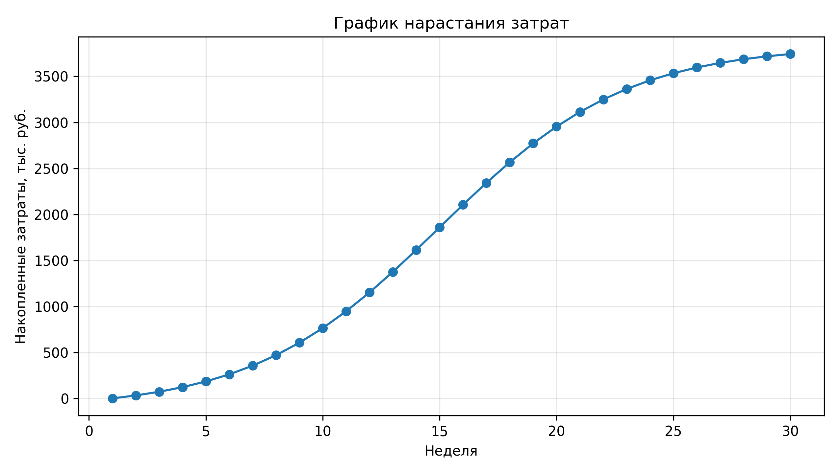
Рисунок 2.2 – График нарастания затрат
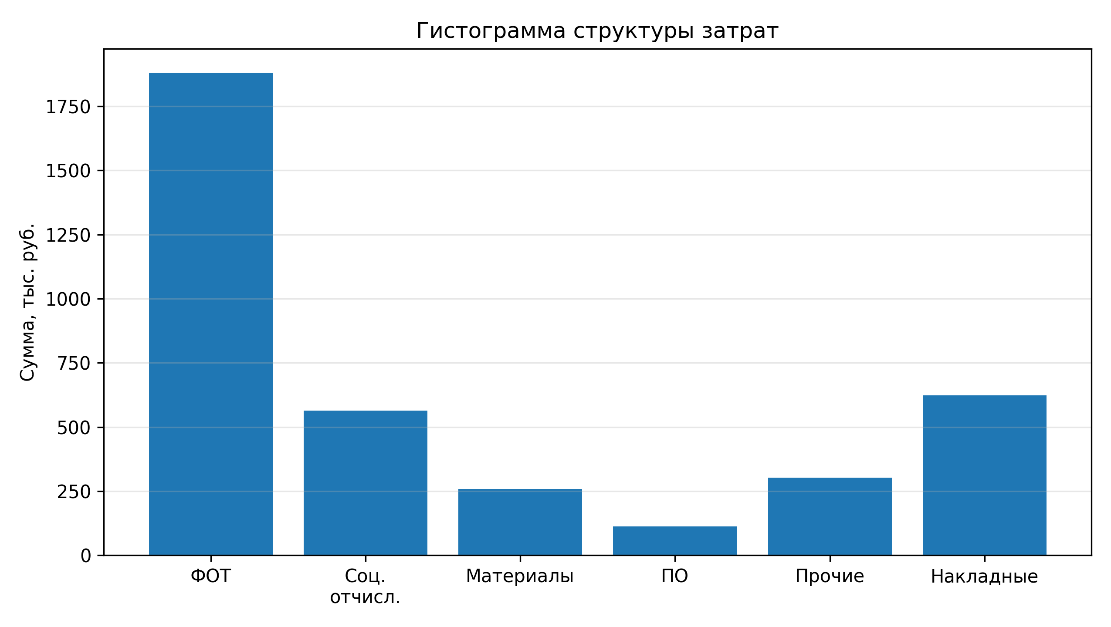
Рисунок 2.3 – Гистограмма структуры затрат

2.3 Оценка эффективности проведения НИОКР
Экономическая эффективность проекта оценивается через договорную цену разработки, валовую прибыль, налог на прибыль и чистую прибыль. Для научно-технических разработок средней сложности нормативная рентабельность может быть принята на уровне 35 %. Это означает, что договорная цена формируется как себестоимость, увеличенная на соответствующую долю прибыли. При себестоимости 3743 тыс. руб. договорная цена составляет 5053 тыс. руб. Валовая прибыль равна 1310 тыс. руб. После уплаты налога на прибыль в размере 170 тыс. руб. чистая прибыль составляет 1140 тыс. руб. Рентабельность затрат на НИОКР составляет 30 %.
Полученные значения показывают, что проект не только технически реализуем, но и экономически оправдан. Наибольшая доля затрат приходится на оплату труда и вычислительное оборудование, что естественно для разработок, основанных на программировании, моделировании и обучении нейросетей. Наличие положительной прибыли и достаточного уровня рентабельности подтверждает целесообразность выполнения НИОКР.

2.4 Выводы по экономической части
В ходе выполнения экономических расчётов была определена структура НИОКР, рассчитана трудоёмкость этапов, составлен календарный план работ и сформирована смета затрат. Разработка системы автономной навигации для беспилотного летательного аппарата требует значительных интеллектуальных и вычислительных ресурсов, однако при этом остаётся экономически целесообразной. Общая трудоёмкость работ составила 117,23 чел.-дн., календарная продолжительность — 30 недель, полная себестоимость — 3743 тыс. руб.
Таким образом, проведённый экономический анализ подтвердил целесообразность выполнения НИОКР и показал, что разработка системы автономной навигации является не только технически реализуемой, но и экономически оправданной. Полученные результаты могут быть использованы в дальнейшем при разработке опытных образцов, модернизации навигационных комплексов и создании перспективных интеллектуальных систем управления беспилотными аппаратами.

3 Охрана труда и экология

3.1 Анализ опасных и вредных факторов
Выполнение научно-исследовательской работы по теме автономной навигации беспилотного летательного аппарата с использованием автоэнкодера для определения позиции на карте относится к инженерно-вычислительным видам деятельности. Основной объём работ в данном случае связан с анализом изображений, моделированием, программированием и обработкой экспериментальных данных.
При организации рабочего места определяющее значение имеют параметры световой среды. Для работ, связанных с чтением технической документации, просмотром изображений с камер БПЛА, анализом картографических материалов и настройкой нейросетевых моделей, особую важность приобретает равномерная освещённость без резких бликов и теней. Недостаточный уровень света ускоряет зрительное утомление, а избыточная яркость или неудачное направление светового потока вызывают отражения на экране монитора и снижают точность восприятия мелких элементов.
Существенным фактором является длительное сохранение статической рабочей позы при выполнении вычислений и программировании. Продолжительная фиксация тела в сидячем положении повышает нагрузку на шейно-плечевой отдел, мышцы спины и кисти рук. Отсутствие рационального чередования операций и перерывов способствует локальному перенапряжению мышц, снижению концентрации внимания и формированию общего утомления.
К физическим факторам относится также шум, создаваемый системными блоками, вентиляторами охлаждения, источниками бесперебойного питания и лабораторным оборудованием. В условиях обычного офиса его уровень, как правило, не превышает допустимых значений, однако при длительном воздействии даже умеренный шум увеличивает когнитивную нагрузку и ухудшает условия сосредоточенной работы с моделями, графиками и текстом.
Отдельного внимания требует электромагнитная обстановка. В исследовании используются ноутбуки, маршрутизаторы, мониторы, периферийные устройства и, при необходимости, стендовая электроника. При корректной организации рабочего пространства и применении сертифицированного оборудования воздействие электромагнитных полей не выходит за пределы нормативных требований; вместе с тем размещение техники должно учитывать принципы электромагнитной совместимости и безопасные расстояния между приборами.
Таким образом, при выполнении данной НИР наиболее значимыми оказываются не производственные, а эргономические и санитарно-гигиенические риски: недостаточная или неравномерная освещённость, зрительное перенапряжение, длительная статическая поза, фоновый шум и необходимость соблюдения требований электробезопасности, что продемонстрировано в таблице 3.1. Для их минимизации требуется рациональная организация рабочего помещения, корректный подбор светильников и обоснованный режим труда и отдыха.

Таблица 3.1 – Опасные и вредные производственные факторы
Тип факторов | Наименования факторов | Источник факторов | Нормативное значение факторов
Физические | Недостаточная и неравномерная освещённость | Работа за ПК и просмотр мелких графических объектов | Не менее 300 лк на рабочей поверхности
Физические | Блики и отражения на экране | Неправильно ориентированные светильники и глянцевые поверхности | Исключение прямой засветки и применение рассеянного света
Физические | Шум от оборудования | Системные блоки, вентиляторы, ИБП | Не выше 50 дБА в рабочей зоне

Продолжение таблицы 3.1
Тип факторов | Наименования факторов | Источник факторов | Нормативное значение факторов
Психофизиологические | Зрительное напряжение | Длительная работа с картами, изображениями и кодом | Регламентированные перерывы, правильная яркость и контраст
Психофизиологические | Статическое мышечное напряжение | Монотонная работа в сидячем положении | Эргономичная мебель, чередование позы и перерывы
Психофизиологические | Статическое мышечное напряжение | Монотонная работа в сидячем положении | Эргономичная мебель, чередование позы и перерывы

3.2 Охрана труда
Для обеспечения безопасных и комфортных условий труда в рамках данной работы принят типовой проектный офис, предназначенный для выполнения вычислительных расчётов, подготовки иллюстраций, обработки экспериментальных данных и оформления отчётных материалов. В помещении предусмотрены три полноценных рабочих места с персональными компьютерами, отдельный стол для промежуточной проверки моделей и разметки материалов, а также шкафы для хранения документации и оборудования. Такое функциональное зонирование упорядочивает рабочий процесс и снижает вероятность перегрузки рабочих поверхностей.
При проектировании системы освещения основное внимание уделялось равномерности распределения светового потока и исключению ослепляющего действия светильников, что показано на рисунке 3.1, где продемонстрирован 3-д модель рабочего места. Характеристики же данного рабочего места определены в таблице 3.2. Для помещений с высокой зрительной нагрузкой выбран потолочный вариант размещения светодиодных приборов по равномерной прямоугольной схеме, обеспечивающей перекрытие рабочей зоны без выраженных теневых участков. Такое решение особенно важно при работе с мелкими элементами интерфейсов, графиками качества нейросетевой модели и техническими чертежами.

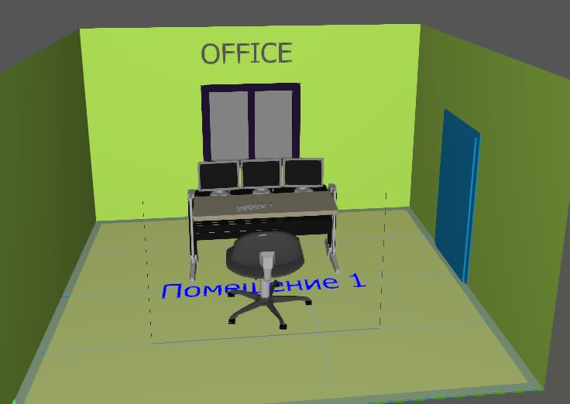Рисунок 3.1 –Трёхмерная модель рабочего места

Таблица 3.2 – Характеристики рабочего места
Поверхность основания | 19,44 м²
Коэффициент отражения | Потолок 70 %  Стены 50 %  Пол 20 %
Коэффициент эксплуатации | 80 %

Светотехническая модель помещения, показанная на рисунках 3.2 и 3.3, выполнена с применением специализированного программного обеспечения DIALux evo: в расчёт включены геометрия помещения, размещение столов, шкафов и рабочих мест, а также схема расположения светильников. Сопоставление трёхмерной модели и плана освещения позволяет проверить согласованность композиции интерьера и распределения светового потока.
По результатам визуализации установлено, что в зоне основных рабочих столов средняя освещённость составляет не менее 300 лк, что соответствует требованиям к зрительной работе высокой точности в соответствии СанПиН 1.2.3685-21.

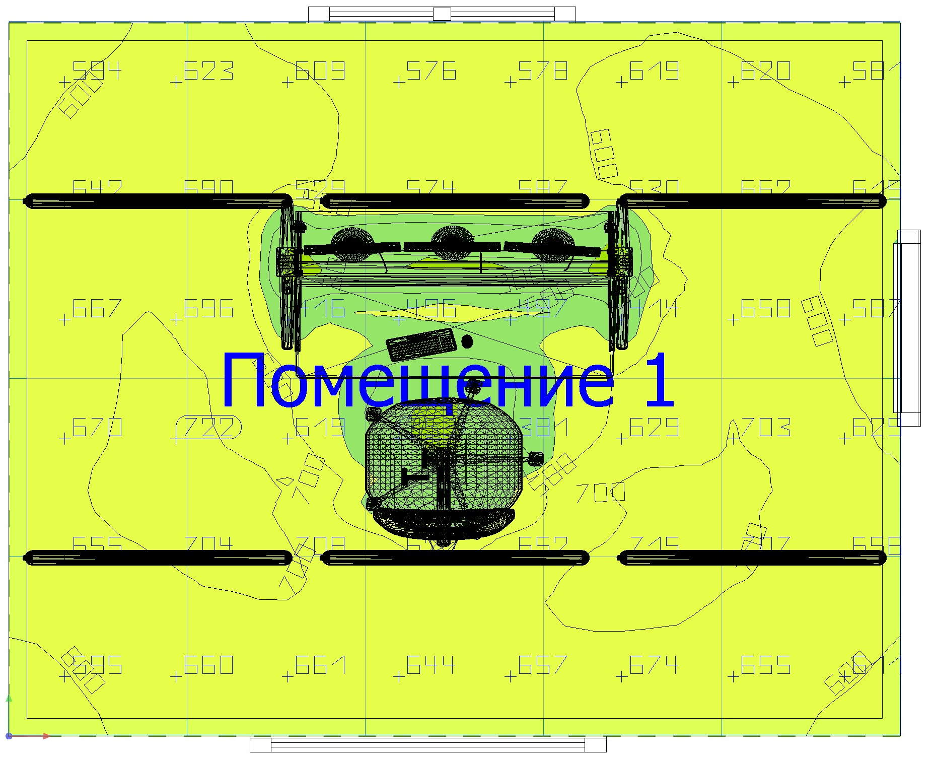
Рисунок 3.2 – План освещённости рабочего места
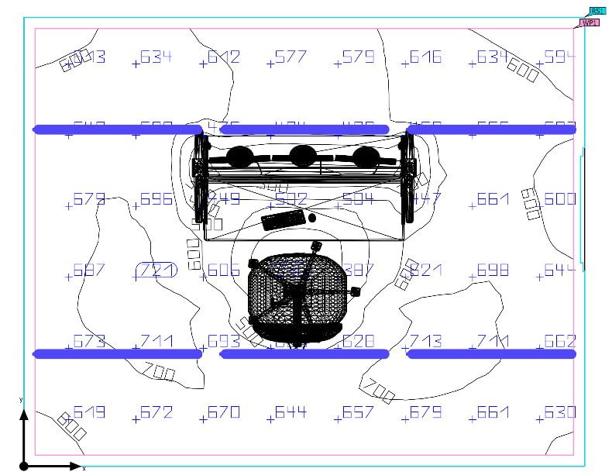
Рисунок 3.3 – План освещённости рабочего места

В качестве основного средства искусственного освещения были выбраны встраиваемые светильники Regiolux - maran-DV/1500 LED - Diffusor opal. Выбор альтернативных светильников обусловлен не только соответствием по мощности и световому потоку, но и эксплуатационными характеристиками: низким уровнем мерцания, достаточной цветопередачей, применением светодиодной технологии без ртутьсодержащих элементов и высоким ресурсом службы. Указанные свойства снижают зрительное напряжение, упрощают обслуживание и уменьшают экологическую нагрузку на стадиях эксплуатации и утилизации.
Помимо освещения, для охраны труда важны корректная эргономика мебели и рациональная организация труда. Мониторы размещаются на расстоянии 50–70 см от глаз пользователя, верхняя граница экрана находится немного ниже уровня взгляда, клавиатура расположена так, чтобы кисти рук не находились в постоянном напряжении, а кресло обеспечивает поддержку поясничного отдела. Для снижения утомления предусмотрены кратковременные перерывы, а при длительной работе за экраном — смена вида деятельности и упражнения для глаз.

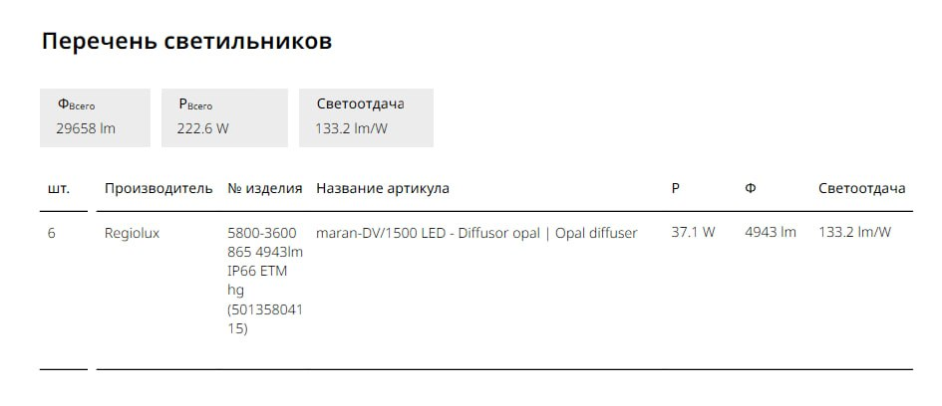
Рисунок 3.4 – Перечень выбранных светильников

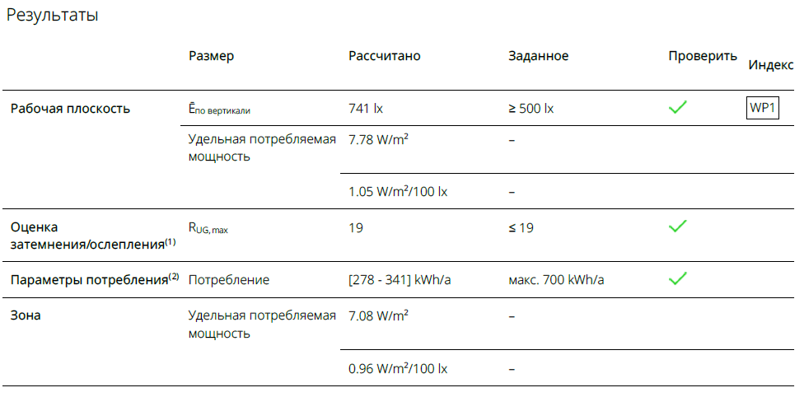
Рисунок 3.5 – Результаты анализа освещенности в программе DIAlux evo

Общая суммарная мощность системы освещения:

$$P_{\left(общая\right)}=P*4=37,1*6=222,6 Вт$$

3.3 Экологическая оптимизация производства
Экологическая составляющая данной работы связана прежде всего с организацией цифрового исследовательского процесса. Основная часть документации, расчётов, исходных данных и промежуточных результатов хранится в электронном виде, что позволяет снизить расход бумаги, картриджей и сопутствующих офисных материалов. Такой подход уменьшает объём отходов и ускоряет обмен данными между этапами проектирования, моделирования и оформления отчёта.
Использование светодиодных светильников вместо устаревших источников света повышает энергоэффективность помещения. Подобранные модели характеризуются длительным сроком службы, отсутствием ртути и меньшим тепловыделением по сравнению с традиционными лампами. В результате снижается не только текущее энергопотребление, но и нагрузка на систему кондиционирования, что особенно важно при постоянной работе вычислительной техники.
Экологически рациональная организация рабочего пространства включает и минимизацию вторичных воздействий на окружающую среду. Современные компьютеры и периферийные устройства выбираются с учётом низкого энергопотребления, наличия режимов сна и автоматического перехода в экономичный режим при простое. Это снижает суммарное потребление электроэнергии в течение длительных циклов разработки, тестирования и подготовки отчётности.
При работе с данными дистанционного зондирования, изображениями и программным кодом целесообразно исключать излишние распечатки. Все версии карт, графиков, таблиц и текстовых файлов следует передавать по электронной почте или через корпоративные хранилища, а итоговые материалы формировать в едином цифровом контуре. Это не только снижает расход ресурсов, но и упрощает архивирование, поиск и повторное использование материалов.
Дополнительный экологический эффект достигается за счёт рационального выбора оборудования с длительным сроком эксплуатации, ремонтопригодной конструкцией и заменяемыми элементами. Для светильников это выражается в применении стандартных драйверов и распространённых типоразмеров, а для вычислительной техники — в использовании модульных комплектующих и возможности последующего апгрейда без полной замены оборудования. Также все рабочие места оснащены современной вычислительной техникой и ЖК-мониторами, сертифицированными по нормам электромагнитной безопасности (ГОСТ IEC 61000-4-3-2020). Уровень электромагнитного излучения не превышает допустимых значений (0,3 В/м для электрической составляющей), что снижает потенциальное биологическое воздействие на сотрудников при длительном использовании техники.
Таким образом, экологическая оптимизация в рамках проекта сводится не к промышленной очистке выбросов, а к снижению ресурсной интенсивности исследовательского процесса. Электронный документооборот, энергоэффективное освещение, долговечное оборудование и продуманная организация рабочих операций обеспечивают более устойчивый и современный формат выполнения научно-исследовательской работы.

3.4 Климатический контроль и вентиляция
Рабочее помещение оснащено системой приточно-вытяжной вентиляции, обеспечивающей подачу свежего воздуха с кратностью воздухообмена не менее 30 м³/ч на одного работника. Такое решение соответствует требованиям СанПиН 1.2.3685-21 и позволяет поддерживать благоприятные условия микроклимата, необходимые для продолжительной интеллектуальной деятельности.
Для обеспечения комфортных условий труда поддерживаются следующие параметры микроклимата:
- температура воздуха — 22–24 °C в холодный период года и 24–26 °C в тёплый период;
- относительная влажность воздуха — от 40 до 60 %;
- скорость движения воздуха — не более 0,1 м/с.
Соблюдение указанных параметров способствует снижению утомляемости сотрудников, повышению работоспособности и созданию комфортной производственной среды.

3.5 Снижение акустической нагрузки
Акустическая обработка помещения направлена на снижение уровня фонового шума и времени реверберации до нормативных значений, установленных для помещений с выполнением интеллектуальной работы (не более 50 дБА для постоянного шума согласно СанПиН 1.2.3685-21). В соответствии с требованиями СП 51.13330.2011 «Защита от шума», на поверхностях стен и потолка применяются звукопоглощающие панели и акустические подвесные конструкции, что обеспечивает комфортную звуковую среду, предотвращает акустический дискомфорт и способствует поддержанию высокой концентрации при длительном анализе ЭМГ-сигналов и обучении нейросетевых моделей.
Для уменьшения шума от вычислительного оборудования применяются:
- современные системные блоки с малошумными системами охлаждения (уровень шума до 35 дБА);
- размещение источников шума (принтеры, источники бесперебойного питания) в пределах непосредственной рабочей зоны;
- использование звукопоглощающих материалов в отделке помещения (подвесной потолок, ковровые покрытия).
Таким образом, реализован комплекс мероприятий, направленных на формирование экологически безопасной, эргономичной и ресурсосберегающей лабораторной среды. Это способствует сохранению здоровья исследователя, снижению энергозатрат на вычислительные процессы и минимизации негативного воздействия на окружающую среду.

3.6 Выводы по разделу охраны труда и экологии
В ходе подготовки раздела по охране труда и экологии для научно-исследовательской работы по системе автономной навигации беспилотного летательного аппарата с автоэнкодером были рассмотрены факторы, характерные для инженерно-вычислительной деятельности: недостаточная освещённость, зрительное перенапряжение, статическая поза, фоновый шум и требования к электробезопасности.
На основе проведённого анализа сформулированы рекомендации по организации рабочего места и предложена светотехническая схема помещения, обеспечивающая нормативный уровень освещённости и равномерное распределение света, подобраны альтернативные светильники других марок, сопоставимые по мощности и световому потоку с исходным примером, но более универсальные для офисного применения.
Экологический блок раздела ориентирован на снижение потребления ресурсов и повышение энергоэффективности. Электронный документооборот, длительный срок службы светодиодного оборудования и рациональная эксплуатация вычислительной техники позволяют уменьшить нагрузку на окружающую среду и создать безопасные условия для долгосрочной исследовательской деятельности.

Заключение
В ходе выполнения выпускной квалификационной работы было проведено комплексное исследование системы автономной навигации беспилотного летательного аппарата, работающей в условиях отсутствия или нестабильности внешних навигационных сигналов. Выполненный анализ показал, что традиционные методы визуальной навигации, основанные на сопоставлении признаков, оптическом потоке и визуальной одометрии, обладают высокой чувствительностью к изменениям освещённости, ракурса наблюдения, текстуры сцены и динамических помех, а также склонны к накоплению ошибки на протяжённых траекториях. В связи с этим было обосновано применение автоэнкодерных методов как более устойчивого инструмента формирования латентного представления изображения и последующего сопоставления бортового кадра с эталонной картографической основой.
В рамках работы была разработана и проанализирована архитектура автоэнкодера, предназначенная для извлечения устойчивых признаков из визуальных данных и реконструкции изображений местности. Показано, что предварительная обработка изображений, включающая унификацию размерности, нормализацию, фотометрическую коррекцию и подавление шумов, существенно повышает устойчивость системы к вариативности входных данных. Сравнение различных архитектурных конфигураций подтвердило, что наиболее рациональным компромиссом между точностью реконструкции, скоростью инференса и вычислительной сложностью является структура с четырьмя свёрточными и тремя полносвязными слоями. Для задачи координатной привязки были рассмотрены аффинные, проективные, полиномиальные и нейросетевые методы преобразования, а также выполнен их сравнительный анализ по критериям точности, вычислительной эффективности и требований к данным.
В экономической части выполнено планирование и оценка затрат на проведение НИОКР, определены трудоёмкость работ, календарная продолжительность и полная себестоимость разработки. Полученные расчёты показали, что при существенной наукоёмкости и высокой доле интеллектуального труда проект остаётся экономически оправданным, а ожидаемые показатели рентабельности подтверждают целесообразность его реализации. Тем самым экономический анализ не только зафиксировал ресурсную ёмкость разработки, но и показал её практическую инвестиционную привлекательность в рамках задач создания автономной навигационной системы.
В разделе охраны труда и экологии проанализированы основные опасные и вредные факторы, характерные для инженерно-вычислительной деятельности: недостаточная освещённость, зрительное перенапряжение, статическая рабочая поза, фоновый шум и требования к электробезопасности. На этой основе предложены решения по рациональной организации рабочего места, улучшению световой среды, снижению акустической нагрузки и повышению эргономичности труда. Экологическая составляющая проекта связана с применением энергоэффективного оборудования, использованием цифрового документооборота и уменьшением ресурсных затрат на стадии разработки и эксплуатации. В совокупности это создаёт безопасные, комфортные и более устойчивые условия для выполнения исследовательской работы.
Таким образом, все поставленные в работе задачи были решены: проанализированы методы визуальной навигации БПЛА, разработана и обоснована автоэнкодерная модель, определены требования к картографической основе, рассмотрены методы предварительной обработки изображений, выполнено сравнительное исследование преобразований координат и сформирована аппаратная концепция высокоскоростного оптического трансивера. Полученные результаты подтверждают, что сочетание нейросетевой обработки изображений, координатной привязки и высокоскоростного канала передачи данных создаёт научно и технически обоснованную основу для построения автономной навигационной системы беспилотного летательного аппарата.

Список использованных источников
1 Уланов С. И., Криводубский О. А., Никитина А. А. Анализ современных разработок беспилотных летательных аппаратов. Проблемы искусственного интеллекта – № 4(35), 2024 – 178–191 с.
2 Goodfellow I., Bengio Y., Courville A. Deep Learning. – Cambridge: MIT Press, 2016. – 775 p.
3 Николенко С. И., Кадурин А. А., Архангельская Е. О. Глубокое обучение: погружение в мир нейронных сетей. – М.: Питер, 2024. – 480 с.
4 GDAL Geospatial Data Abstraction Library. – https://gdal.org/ (дата обращения 23.04.2026).
5 Kaehler A., Bradski G. Learning OpenCV 3. – Sebastopol: O’Reilly Media, 2016. – 592 p.
6 Гонсалес Р., Вудс Р. Цифровая обработка изображений. – 3-е изд. М. Техносфера, 2012. – 1104 с.
7 Haykin S. Neural Networks and Learning Machines. – 3rd ed. New York: Pearson, 2009. – 936 p.
8 Сацюк А. В. Компьютерное зрение и нейронные сети. Практика : учебное пособие. – Вологда: Инфра-Инженерия, 2025. – 364 с.
9 Forsyth D. A., Ponce J. Computer Vision: A Modern Approach. – 2nd ed. Upper Saddle River, NJ: Prentice Hall, 2011. – 832 p.
10 Szeliski R. Computer Vision: Algorithms and Applications. – 2nd ed. Cham: Springer, 2022. – 1392 p.
11 Гаврилова Т. А., Кудрявцев Д. В., Муромцев Д. И. Инженерия знаний. Модели и методы. – СПб.: Лань, 2023. – 324 с.
12 Agrawal G. Fiber-Optic Communication Systems. – 5th ed. Hoboken: Wiley, 2021. – 629 p.
13 Bogatin E. Signal and Power Integrity Simplified. – 3rd ed. New York: Pearson, 2018. – 844 p.
14 Кутузов О. И., Татарникова Т. М., Цехановский В. В. Инфокоммуникационные системы и сети: учебник. – СПб.: Лань, 2020. – 244 с.
15 Razavi B. Design of Integrated Circuits for Optical Communications. – 2nd ed. Hoboken: Wiley, 2012. – 424 p.
16 Советов Б. Я., Цехановский В. В. Информационные технологии: теоретические основы: учебник для вузов. – 3-е изд., стер. СПб.: Лань, 2022. – 444 с.

Приложение А
Листинг программного обеспечения

Файл main.py:
from picamera2 import Picamera2
from datetime import datetime
import time
import os
import numpy as np
from PIL import Image
from scipy.spatial import distance
import numpy as np
import pandas as pd
import cv2
import torch
from torch.utils.data import Dataset, DataLoader
from torchvision import transforms
import torch.nn as nn
import pickle
# train_on_gpu = torch.cuda.is_available()
# if not train_on_gpu:
# print('CUDA is not available')
# else:
# print('CUDA is available!')
# device = torch.device('cuda' if torch.cuda.is_available() else 'cpu')
device = torch.device('cpu')
# Constants
TILE_STEP = 50
TILE_SIZE = 300
ENCODED_SPACE_DIM = 256
NEARBY_DELTA = 300
MAP_PATH = './map/test_map_crop.png'
ENCODER_MODEL_PATH = './models/best_encoder_02_08.pth'
EMBEDDINGS_PATH = "embeddings.pkl"
MATRIX_PATH = "inv_cov_matrix.npy"
class RaspberryCamera:
"""
Класс для работы с камерой Raspberry Pi.
Предоставляет базовый функционал для получения и сохранения изображений.
"""
def __init__(self, resolution=(1920, 1080)):
"""
Инициализация камеры с заданным разрешением.
Args:
resolution (tuple): Кортеж (ширина, высота) для установки разрешения камеры
"""
self.camera = None
self.resolution = resolution
self.is_initialized = False
def initialize(self):
"""
Инициализация и настройка камеры.

Returns:
bool: True если инициализация прошла успешно, False в случае ошибки
"""
try:
self.camera = Picamera2()

# Настройка конфигурации камеры
config = self.camera.create_still_configuration(
main={"size": self.resolution}
)
self.camera.configure(config)

# Запуск камеры
self.camera.start()

# Даем камере время на инициализацию
time.sleep(2)

self.is_initialized = True
return True

except Exception as e:
print(f"Ошибка при инициализации камеры: {str(e)}")
return False
def capture_image(self):
"""
Получение одиночного кадра с камеры.

Returns:
numpy.ndarray: Изображение в формате numpy array или None в случае ошибки
"""
if not self.is_initialized:
print("Камера не инициализирована")
return None

try:
return self.camera.capture_array()
except Exception as e:
print(f"Ошибка при получении изображения: {str(e)}")
return None
def save_image(self, image, directory="images"):
"""
Сохранение полученного изображения в файл.

Args:
image: Изображение для сохранения
directory (str): Директория для сохранения изображений

Returns:
str: Путь к сохраненному файлу или None в случае ошибки
"""
try:
# Создаем директорию, если она не существует
if not os.path.exists(directory):
os.makedirs(directory)

# Генерируем имя файла на основе текущего времени
# timestamp = datetime.now().strftime("%Y%m%d_%H%M%S")
# filename = f"{directory}/image_{timestamp}.jpg"
filename = f"{directory}/image.jpg"

# Сохраняем изображение
self.camera.capture_file(filename)
return filename

except Exception as e:
print(f"Ошибка при сохранении изображения: {str(e)}")
return None
def close(self):
"""
Корректное закрытие камеры и освобождение ресурсов.
"""
if self.is_initialized and self.camera:
try:
self.camera.close()
self.is_initialized = False
except Exception as e:
print(f"Ошибка при закрытии камеры: {str(e)}")
def __enter__(self):
"""
Метод для поддержки контекстного менеджера (with statement).
"""
self.initialize()
return self
def __exit__(self, exc_type, exc_val, exc_tb):
"""
Метод для поддержки контекстного менеджера (with statement).
"""
self.close()
def load_matrix(filename):
"""
Загружает матрицу из файла
Параметры:
filename: str - имя файла для загрузки (с расширением .npy)
Возвращает:
numpy array - загруженная матрица
"""
try:
matrix = np.load(filename)
print(f"Матрица успешно загружена из файла {filename}")
return matrix
except Exception as e:
print(f"Ошибка при загрузке матрицы: {e}")
return None
def load_embeddings_from_file(filename):
try:
with open(filename, 'rb') as file:
embeddings = pickle.load(file)
print(f"Эмбеддинги успешно загружены из файла {filename}")
return embeddings
except Exception as e:
print(f"Ошибка при загрузке эмбеддингов: {e}")
return None
class Drone:
def __init__(self, id, x, y, z):
self.id = id
self.x = x
self.y = y
self.z = z
class Encoder(nn.Module):
def __init__(self, ENCODED_SPACE_DIM):
super().__init__()
self.encoded_space_dim = ENCODED_SPACE_DIM
### Convolutional section
self.encoder_cnn = nn.Sequential(
nn.Conv2d(3, 8, 4, stride=2, padding=0),
nn.ReLU(True),
nn.Conv2d(8, 16, 4, stride=2, padding=0),
nn.BatchNorm2d(16),
nn.ReLU(True),
nn.Conv2d(16, 32, 4, stride=2, padding=0),
nn.ReLU(True),
nn.Conv2d(32, 64, 4, stride=2, padding=0),
nn.ReLU(True),
nn.Conv2d(64, 128, 4, stride=2, padding=1),
nn.ReLU(True)
)
### Flatten layer
self.flatten = nn.Flatten(start_dim=1)
### Linear section
self.encoder_lin = nn.Sequential(
nn.Linear(8 * 8 * 128, 1024),
nn.ReLU(True),
nn.Linear(1024, ENCODED_SPACE_DIM)
)
def forward(self, x):
x = self.encoder_cnn(x)
x = self.flatten(x)
x = self.encoder_lin(x)
return x
def image_to_tensor(image):
fpv_image = cv2.cvtColor(image, cv2.COLOR_BGR2RGB)
transform=transforms.ToTensor()
fpv_image = transform(fpv_image)
fpv_image = fpv_image.unsqueeze(0)
# print("Image shape:",fpv_image.shape)
return fpv_image
def image_to_embeding(inputs):

encoder = Encoder(ENCODED_SPACE_DIM=256)
encoder.to(device)
best_encoder = torch.load(ENCODER_MODEL_PATH, weights_only=True, map_location=device)
encoder.load_state_dict(best_encoder)
encoder.eval()
with torch.no_grad():
inputs = inputs.to(device)
coded= encoder(inputs)
coded = coded.cpu().numpy()
print("Image coded emb shape:",coded.shape)
return coded
def nearbyAreaCheck(drone, embedings, embeding_vector):
x = embedings[tuple(embeding_vector)][0]
y = embedings[tuple(embeding_vector)][1]
if abs(x-drone.x) < NEARBY_DELTA and abs(y-drone.y) < NEARBY_DELTA:
return True
else:
return False
def process_image_to_square(image_array, target_size=TILE_SIZE):
"""
Обрабатывает изображение: обрезает до квадрата и масштабирует до целевого размера.
Args:
image_array (numpy.ndarray): Исходное изображение в формате numpy array (1920x1080)
target_size (int): Целевой размер изображения (по умолчанию 300x300)
Returns:
numpy.ndarray: Обработанное изображение размером target_size x target_size
"""
try:
# Преобразуем numpy array в объект PIL Image
image = Image.fromarray(image_array)

# Получаем текущие размеры
width, height = image.size

# Определяем размер для обрезки (берем минимальную сторону)
crop_size = min(width, height)

# Вычисляем координаты для центральной обрезки
left = (width - crop_size) // 2
top = (height - crop_size) // 2
right = left + crop_size
bottom = top + crop_size

# Обрезаем изображение до квадрата
square_image = image.crop((left, top, right, bottom))

# Масштабируем до целевого размера
resized_image = square_image.resize((target_size, target_size), Image.Resampling.LANCZOS)
# Преобразуем обратно в numpy array
result = np.array(resized_image)
return result
except Exception as e:
print(f"Ошибка при обработке изображения: {str(e)}")
return None
# drone start coords
drone = Drone(0, 333, 777, 0)
embedings = load_embeddings_from_file(EMBEDDINGS_PATH)
inv_cov_matrix = load_matrix(MATRIX_PATH)
while True:
# get image from camera
with RaspberryCamera() as camera:
# Получаем изображение
image = camera.capture_image()
image = process_image_to_square(image)
fpv_image = image_to_tensor(image)
# image to encoder
encoded_image = image_to_embeding(fpv_image).flatten()
min_mahalanobis_distance = np.inf
closest_embeding_vector = None
# тут нужно потом сравнивать не со всеми а только с ближайшими
for embeding_vector in embedings.keys():
if nearbyAreaCheck(drone, embedings, embeding_vector):
mahalanobis_distance = distance.mahalanobis(encoded_image, embeding_vector, inv_cov_matrix)
# print(mahalanobis_distance)
if mahalanobis_distance < min_mahalanobis_distance:
min_mahalanobis_distance = mahalanobis_distance
closest_embeding_vector = embeding_vector
# print("Min mahal: ",min_mahalanobis_distance)
# print("New Drone coords: ",embedings[tuple(closest_embeding_vector)])
# print("Real Drone coords: ", drone.x, drone.y)
print(embedings[tuple(closest_embeding_vector)])

Файл train.ipynb:
from matplotlib import pyplot as plt
import tensorflow as tf
from torch.utils.data import Dataset, TensorDataset, DataLoader
from torchvision import transforms as T
from torchvision import transforms
import torch
import pandas as pd
import numpy as np
import cv2
from PIL import Image
import pytorch_msssim
import torchvision.models as models
import torchvision.transforms as transforms
train_on_gpu = torch.cuda.is_available()
if not train_on_gpu:
print('CUDA is not available. Training on CPU ...')
else:
print('CUDA is available! Training on GPU ...')
device = torch.device('cuda' if torch.cuda.is_available() else 'cpu')
print(device)
import torch
import torch.nn as nn
import torch.optim as optim
HIDDEN_SIZE = 128
xx = HIDDEN_SIZE//8
embedding = 128
HIDDEN_SIZE = 192
embedding = 24
resize_to = 192
# Encoder Definition
class Encoder(nn.Module):
def __init__(self):
super(Encoder, self).__init__()
self.conv1 = nn.Conv2d(3, HIDDEN_SIZE, kernel_size=3, padding=1)
self.conv2 = nn.Conv2d(HIDDEN_SIZE, HIDDEN_SIZE, kernel_size=3, padding=1)
self.conv3 = nn.Conv2d(HIDDEN_SIZE, HIDDEN_SIZE // 2, kernel_size=3, padding=1)
self.conv4 = nn.Conv2d(HIDDEN_SIZE // 2, HIDDEN_SIZE // 4, kernel_size=3, padding=1)
self.fc1 = nn.Linear(HIDDEN_SIZE // 4 * resize_to * resize_to, embedding * 4)
self.fc2 = nn.Linear(embedding * 4, embedding * 2)
self.fc3 = nn.Linear(embedding * 2, embedding)
self.drop = nn.Dropout(0.25)
def forward(self, x):
x = torch.tanh(self.conv1(x))
x = torch.tanh(self.conv2(x))
x = self.drop(x)
x = torch.tanh(self.conv3(x))
x = torch.tanh(self.conv4(x))
x = x.view(x.size(0), -1) # Flatten the tensor
x = self.fc1(x)
x = self.drop(x)
x = self.fc2(x)
coords = self.fc3(x)
return coords
# Decoder Definition
class Decoder(nn.Module):
def __init__(self):
super(Decoder, self).__init__()
self.fc1 = nn.Linear(embedding, embedding * 2)
self.fc2 = nn.Linear(embedding * 2, embedding * 4)
self.fc3 = nn.Linear(embedding * 4, HIDDEN_SIZE // 4 * resize_to * resize_to)
self.deconv1 = nn.ConvTranspose2d(HIDDEN_SIZE // 4, HIDDEN_SIZE // 2, kernel_size=3, padding=1)
self.deconv2 = nn.ConvTranspose2d(HIDDEN_SIZE // 2, HIDDEN_SIZE, kernel_size=3, padding=1)
self.deconv3 = nn.ConvTranspose2d(HIDDEN_SIZE, HIDDEN_SIZE, kernel_size=3, padding=1)
self.deconv4 = nn.ConvTranspose2d(HIDDEN_SIZE, 3, kernel_size=3, padding=1)
self.drop = nn.Dropout(0.25)
def forward(self, coords):
x = self.fc1(coords)
x = self.fc2(x)
x = self.drop(x)
x = self.fc3(x)
x = x.view(x.size(0), HIDDEN_SIZE // 4, resize_to, resize_to) # Reshape to match deconv1's input
x = torch.tanh(self.deconv1(x))
x = self.drop(x)
x = torch.tanh(self.deconv2(x))
x = torch.tanh(self.deconv3(x))
decoded = torch.tanh(self.deconv4(x))
return decoded
# Full Autoencoder
class Autoencoder(nn.Module):
def __init__(self):
super(Autoencoder, self).__init__()
self.encoder = Encoder()
self.decoder = Decoder()
def forward(self, x):
coords = self.encoder(x)
decoded = self.decoder(coords)
return decoded, coords
device = torch.device('cuda' if torch.cuda.is_available() else 'cpu')
model = Autoencoder().to(device)
dataset_path = 'coordinates_dataset.csv'
# Гиперпараметры
batch_size = 2
learning_rate = 1e-4
num_epochs = 25
resize_to = HIDDEN_SIZE
# Датасет для загрузки изображений и координат
class CustomDataset(Dataset):
def __init__(self, csv_file, transform=None):
self.data = pd.read_csv(csv_file)
self.transform = transform
def __len__(self):
return len(self.data)
def __getitem__(self, idx):
image_path = self.data.iloc[idx]['cell_path']
center_x = self.data.iloc[idx]['center_x']
center_y = self.data.iloc[idx]['center_y']
image = Image.open(image_path).convert("RGB")
image = image.resize((resize_to, resize_to))
if self.transform:
image = self.transform(image)
# print(image_path[6:], [center_x, center_y])
return torch.tensor(image)
# Параметры генератора данных
csv_file = 'coordinates_dataset.csv'
dataloader = CustomDataset(csv_file=csv_file, transform=transforms.ToTensor())
dataloader = DataLoader(dataloader, batch_size=batch_size, shuffle=True)
import matplotlib.pyplot as plt
stop_iter = 0
# Iterate over a few batches from the DataLoader
for batch_images in dataloader:
# Convert the batch_images tensor to numpy array and transpose the dimensions
batch_images = batch_images.numpy().transpose(0, 2, 3, 1)
# Iterate over the images and their corresponding coordinates
for image in batch_images:
# Display the image
plt.imshow(image)
# plt.title(f"Coordinates: {coords}")
plt.show()
print(stop_iter)
if stop_iter == 0:
break
else:
stop_iter+=1
if stop_iter == 0:
break
from torchsummary import summary
summary(model, (3, resize_to, resize_to))
class DummyDataset(torch.utils.data.Dataset):
def __init__(self, size):
self.size = size
def __len__(self):
return self.size
def __getitem__(self, idx):
# Generate random images of shape (3, 512, 512)
image = torch.randn(3, resize_to, resize_to)
return image
dataset = CustomDataset(csv_file=csv_file, transform=transforms.ToTensor())
dataloader = DataLoader(dataset, batch_size=batch_size, shuffle=True)
class CombinedLoss(nn.Module):
def __init__(self, alpha=0.5):
super(CombinedLoss, self).__init__()
self.alpha = alpha
self.mse_loss = nn.MSELoss()
self.ssim_loss = pytorch_msssim.SSIM(win_size=11, size_average=True)
def forward(self, output, target):
mse = self.mse_loss(output, target)
ssim = self.ssim_loss(output, target)
return self.alpha * mse + (1 - self.alpha) * ssim
criterion = CombinedLoss()
optimizer = optim.Adam(model.parameters(), lr=learning_rate)
from tqdm.auto import tqdm
from sklearn.metrics import r2_score
loss_values = []
noise_factor = 0.1
plt.ion()
fig, (ax1, ax2) = plt.subplots(1, 2, figsize=(12, 6))
losses = []
line_loss, = ax1.plot(losses, label='Training Loss')
ax1.legend()
ax1.set_xlabel('Batch Number')
ax1.set_ylabel('Loss')
ax1.set_title('Training Loss over Time')
coords_x, coords_y = [], []
scatter = ax2.scatter(coords_x, coords_y, label='Output Coordinates')
ax2.legend()
ax2.set_xlabel('Coord X')
ax2.set_ylabel('Coord Y')
ax2.set_title('Output Coordinates Projection')
for epoch in range(num_epochs):
running_loss = 0.0
tmp = []
for i, inputs in enumerate(dataloader, 0):
inputs = inputs.to(device)
# Add noise to the inputs
noisy_inputs = inputs + noise_factor * torch.randn_like(inputs)
# Zero the parameter gradients
optimizer.zero_grad()
# Forward + backward + optimize
outputs, coords = model(inputs)
loss = criterion(outputs, inputs)
loss.backward()
optimizer.step()
# Print statistics and update plot
running_loss += loss.item()
if i % 10 == 9: # Print every 10 batches
avg_loss = running_loss / 10
# print(f'Epoch [{epoch+1}/{num_epochs}], Batch [{i+1}], Loss: {avg_loss:.4f}')
losses.append(avg_loss)
running_loss = 0.0
# Update loss plot
line_loss.set_ydata(losses)
line_loss.set_xdata(range(len(losses)))
# Update scatter plot with new coordinates
coords_np = coords.detach().cpu().numpy()
coords_x.extend(coords_np[:, 0])
coords_y.extend(coords_np[:, 1])
scatter.set_offsets(np.c_[coords_x, coords_y])
# Average loss for the epoch
epoch_loss = running_loss / len(dataloader)
loss_values.append(epoch_loss)
print(f'Epoch [{epoch+1}/{num_epochs}], Loss: {loss.item()}')
ax1.relim()
ax1.autoscale_view()
ax2.relim()
ax2.autoscale_view()
plt.draw()
print("Finished Training")
plt.plot(range(num_epochs), loss_values, label='Training Loss')
plt.xlabel('Epoch')
plt.ylabel('Loss')
plt.title('Training Loss over Epochs')
plt.legend()
plt.show()
model.eval()
with torch.no_grad():
for inputs in dataloader:
inputs = inputs.to(device)
noisy_inputs = inputs + noise_factor * torch.randn_like(inputs)
outputs, _ = model(noisy_inputs)
inputs = inputs.cpu().numpy()
noisy_inputs = noisy_inputs.cpu().numpy()
outputs = outputs.cpu().numpy()
fig, axs = plt.subplots(3, 1, figsize=(1 * 2, 6))
axs[0].imshow(np.transpose(outputs[0], (1, 2, 0)))
# data = np.transpose(outputs[0], (1, 2, 0))
# data
plt.show()
def visualize_results(model, dataloader):
model.eval()
with torch.no_grad():
for inputs in dataloader:
inputs = inputs.to(device)
noisy_inputs = inputs + noise_factor * torch.randn_like(inputs)
outputs, _ = model(noisy_inputs)
inputs = inputs.cpu().numpy()
noisy_inputs = noisy_inputs.cpu().numpy()
outputs = outputs.cpu().numpy()
break
num_images = min(batch_size, 8)
fig, axs = plt.subplots(3, num_images, figsize=(num_images * 2, 6))
for i in range(num_images):
axs[0, i].imshow(np.transpose(inputs[i], (1, 2, 0)))
axs[0, i].set_title("Original")
axs[0, i].axis('off')
axs[1, i].imshow(np.transpose(noisy_inputs[i], (1, 2, 0)))
axs[1, i].set_title("Noisy")
axs[1, i].axis('off')
axs[2, i].imshow(np.transpose(outputs[i], (1, 2, 0)))
axs[2, i].set_title("Reconstructed")
axs[2, i].axis('off')
plt.show()
visualize_results(model, dataloader)
import gc
del model
del criterion
del optimizer
del dataloader
torch.cuda.empty_cache()
gc.collect()

Приложение Б
Графическая часть выпускной квалификационной работы

Графическая часть выпускной квалификационной работы содержит:
- титульный слайд (рисунок Б.1);
- слайд введения (рисунок Б.2);
- слайд постановки задачи (рисунок Б.3);
- слайд подбора слоёв (рисунок Б.4);
- слайд результатов (рисунок Б.5);
- слайд экономической части (рисунок Б.6);
- слайд охраны труда и экологии (рисунок Б.7);
- слайд выводов по работе (рисунок Б.8).


Рисунок В.1 – Титульный слайд
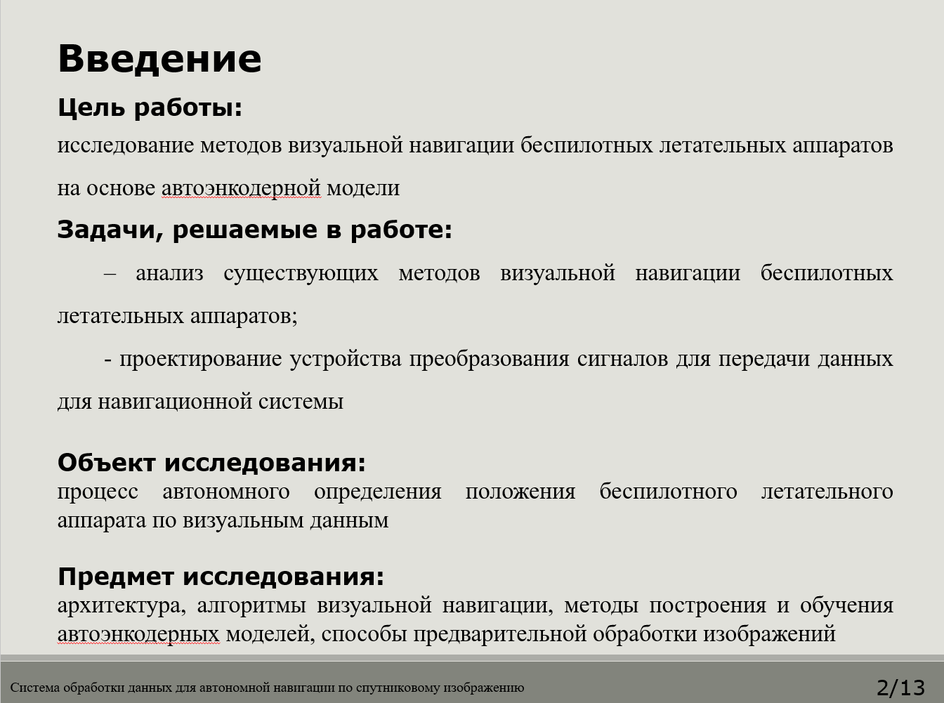
Рисунок В.2 – Слайд введения
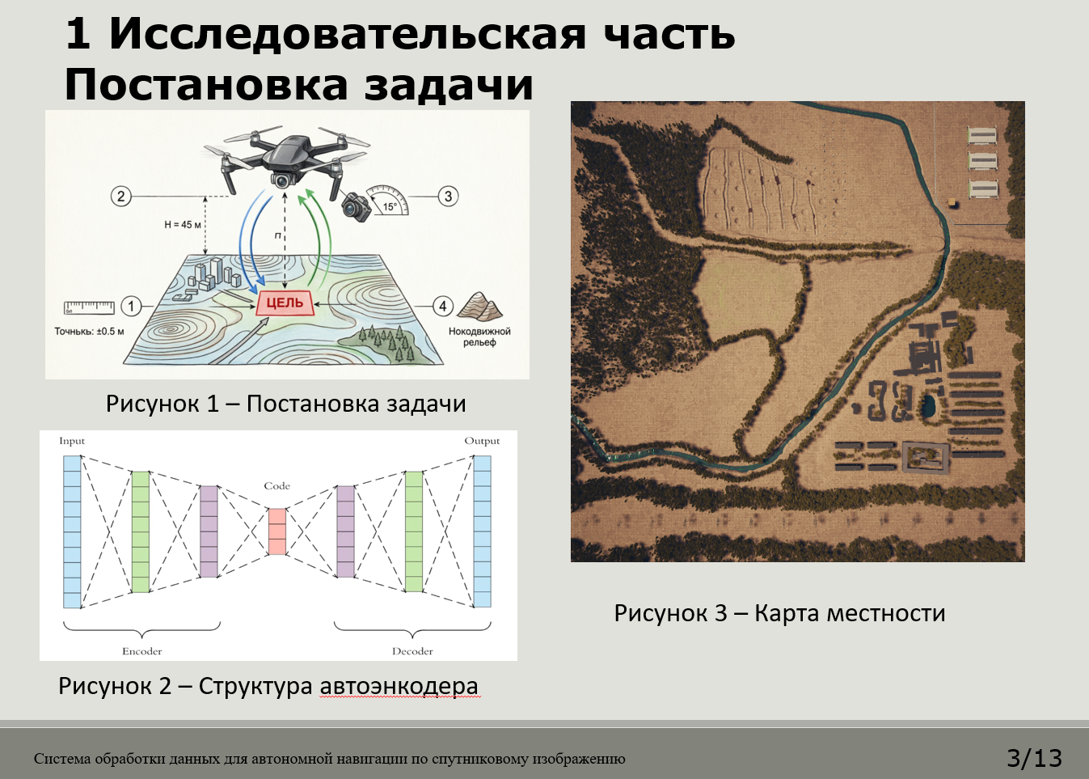
Рисунок В.3 – Слайд постановки задачи
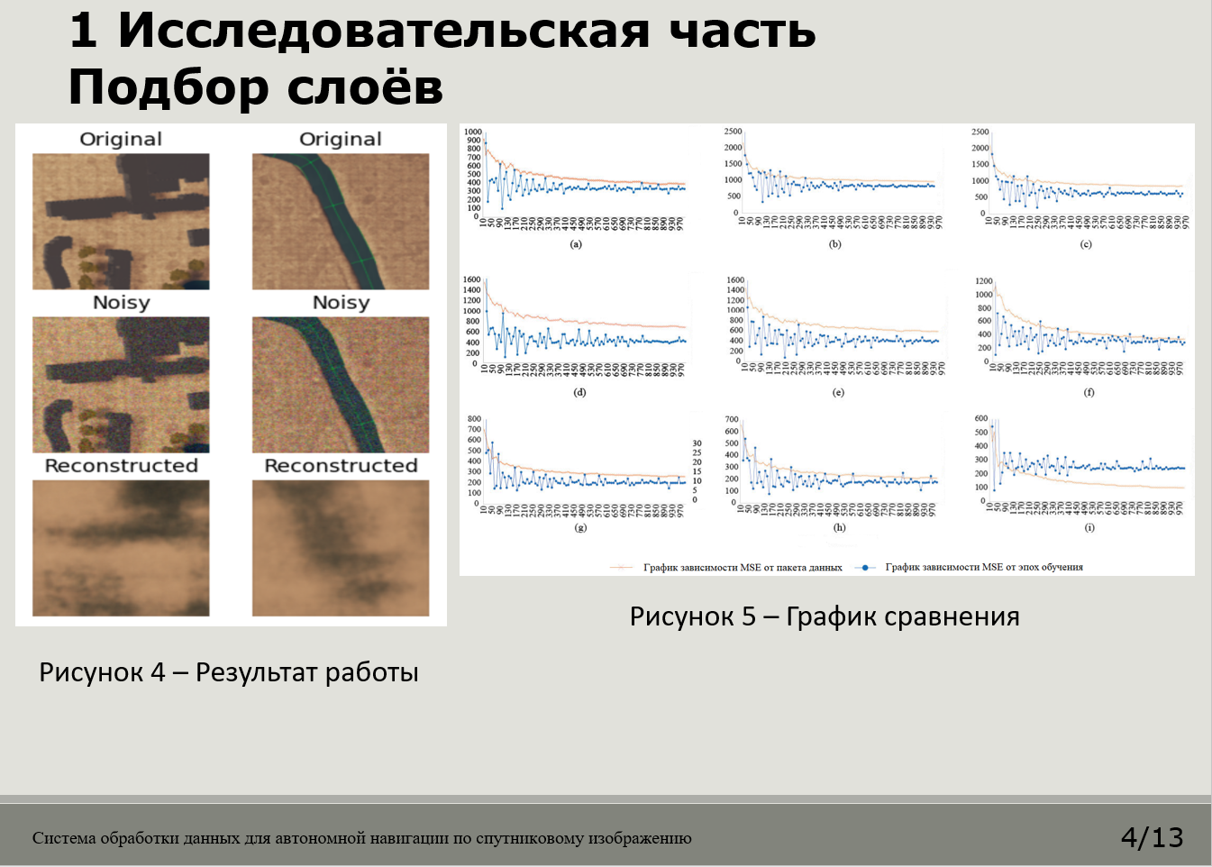
Рисунок В.4 – Слайд подбора слоёв
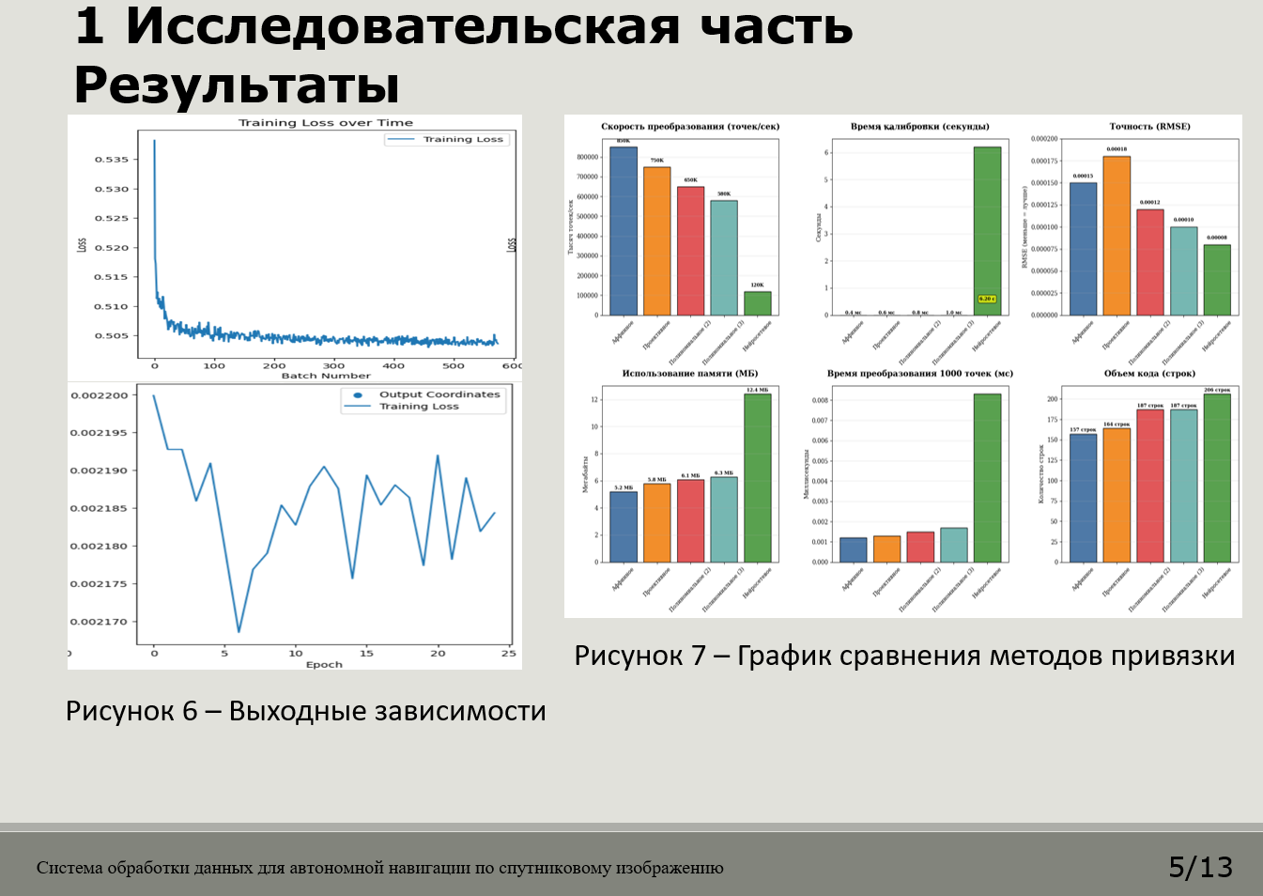
Рисунок В.5 – Слайд результатов
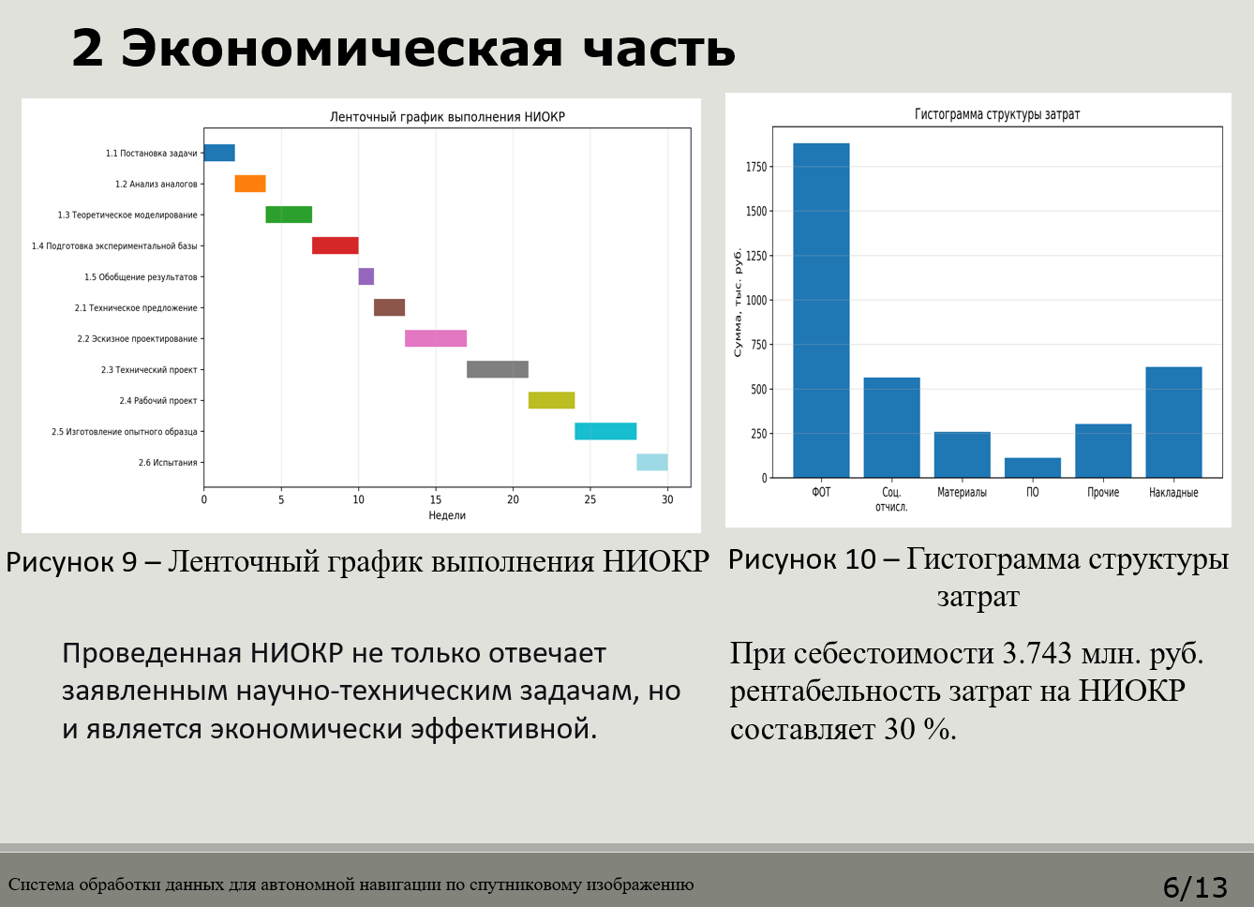
Рисунок В.6 – Слайд экономической части
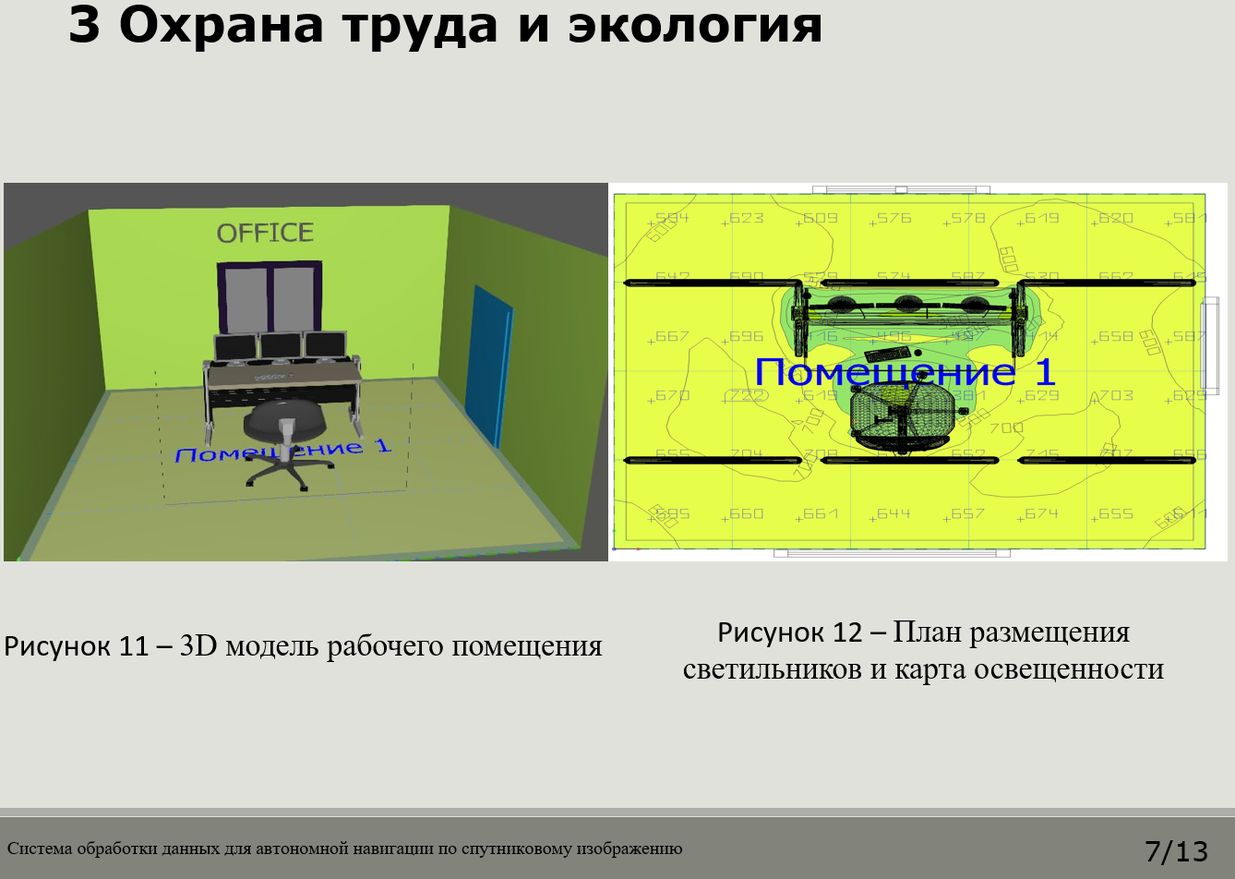
Рисунок В.7 – Слайд охраны труда и экологии
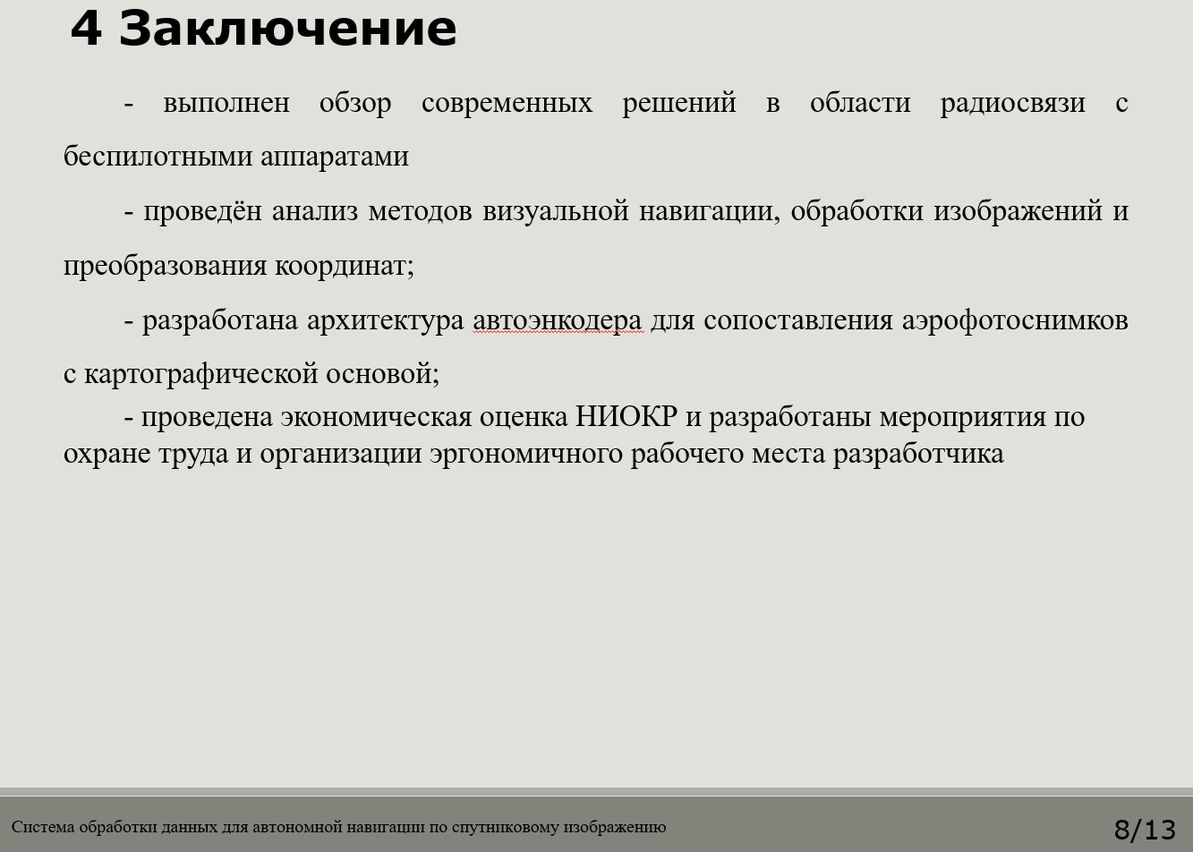
Рисунок В.8 – Слайд выводов по работе

